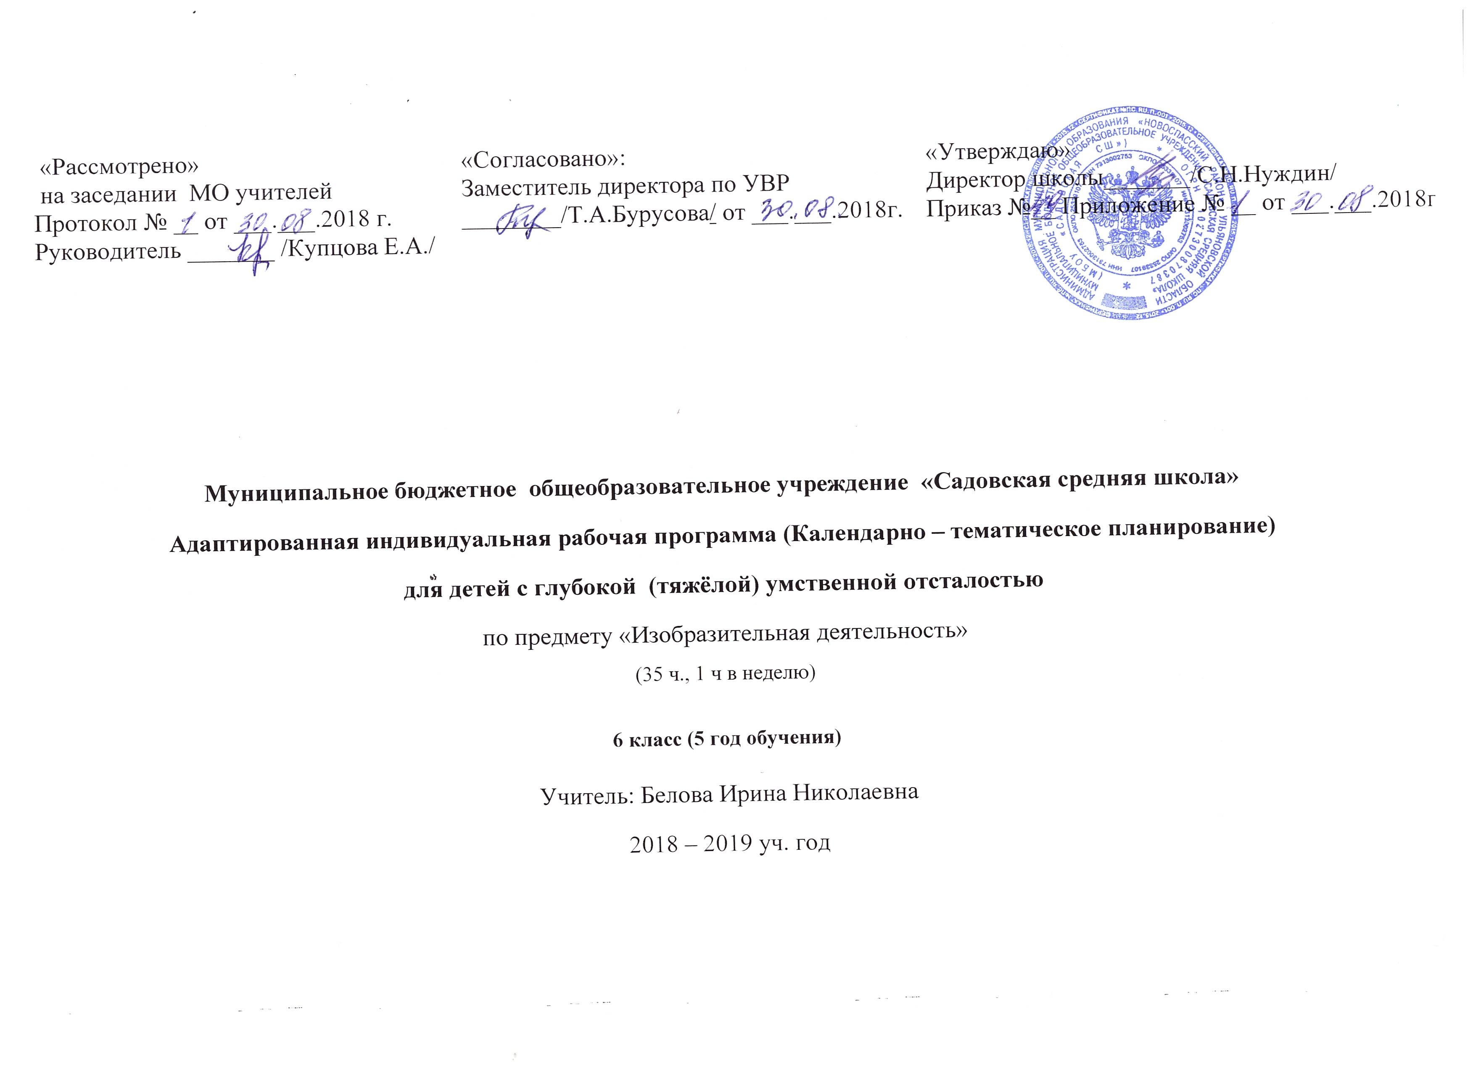

Изобразительная деятельность
Пояснительная записка
Индивидуальная рабочая программа по изобразительной деятельности составлена с учетом действующих ФГОС НОО, на основе Экспериментальной программы для детей с глубокой (тяжёлой) умственной отсталостью. В.В.Клементьев, В.В.Каплий, Н.А.Андреева, И.В.Березина, «Развитие» г. Ульяновск, 2008 , «Программы образования учащихся с умеренной и тяжёлой умственной отсталостью» под ред. Л. Б. Баряевой и Н. Н. Яковлевой (СПб, 2011г), с учетом рекомендаций программы обучения глубоко умственно отсталых детей, составитель НИИ дефектологии АПН СССР (М,1984г), Программы специальных (коррекционных) образовательных учреждений VIII вида, подготовительный, 1-4 классы М. « Просвещение» 2010 г. под редакцией В.В. Воронковой. Рабочая программа разработана на основе «Методических рекомендаций по обучению и воспитанию детей с интеллектуальными, тяжёлыми и множественными нарушениями развития» под редакцией А.М. Царёва, 2015 год, в соответствии с нормативно-правовой базой:

- Федеральный закон "Об образовании в Российской Федерации" от 29.12.2012 N 273-ФЗ (редакция 2016г);

- Федеральный государственный образовательный стандарт образования обучающихся с умственной отсталостью (интеллектуальными нарушениями)», приказ Минобрнауки РФ от 19 декабря 2014 года №1599, зарегистрировано в Минюсте РФ 3 февраля 2015года №35850;

- САНПИН 2.4.2.3286-15 «Санитарно-эпидемиологические требования к условиям и организации обучения и воспитания в организациях, осуществляющих образовательную деятельность по Адаптированным основным общеобразовательным программам для обучающихся с ограниченными возможностями здоровья», постановление от 10 июля 2015 года № 26;
Изобразительная деятельность занимает важное место в работе с ребенком с умеренной, тяжелой, глубокой умственной отсталостью, с ТМНР. Вместе с формированием умений и навыков изобразительной деятельности у ребенка воспитывается эмоциональное отношение к миру, формируются восприятия, воображение, память, зрительно-двигательная координация. Особенности психофизического развития детей с ТМНР затрудняют их вхождение в социум. Индивидуальная рабочая программа по изобразительной деятельности составлена с учётом возраста, психофизических особенностей и диагноза обучаемого на дому и содержит материал, направленный на формирование у ребенка основ социальной адаптации.
Целью обучения изобразительной деятельности является формирование умений изображать предметы и объекты окружающей действительности художественными средствами.
Задачи:
- развитие интереса к изобразительной деятельности;
- накопление впечатлений и формирование интереса к доступным видам изобразительного искусства;
- формирование простейших эстетических ориентиров (красиво - не красиво) в практической жизни и их использование в организации обыденной жизни и праздника;
- освоение доступных средств изобразительной деятельности: рисование;
- развитие способности к совместной и самостоятельной изобразительной деятельности;
- формирование умений пользоваться инструментами;
- обучение доступным приемам работы с различными материалами.
Место предмета в учебном плане 6 класса
В учебном плане предмет представлен с расчетом по 1 часу в неделю, 35 часов в год.
Личностные, метапредметные, предметные результаты освоения учебного предмета
Личностные результаты:
- положительное отношение к окружающей действительности, готовность к организации взаимодействия с ней и эстетическому ее восприятию;
- развитие этических чувств, доброжелательности и эмоционально-нравственной отзывчивости, понимания;
- формирование установки на безопасный, здоровый образ жизни.
Предметные результаты:
- освоение доступных средств изобразительной деятельности и их использование в повседневной жизни: интерес к доступным видам изобразительной деятельности; умение использовать инструменты и материалы в процессе доступной изобразительной деятельности (рисование);
- способность к совместной и самостоятельной изобразительной деятельности: положительные эмоциональные реакции (удовольствие, радость) в процессе изобразительной деятельности;
- Метапредметные результаты:
- умение выполнять задание в течение определённого времени;
- умение выполнять инструкции учителя;
- учиться работать по предложенному учителем плану.
Содержание учебного предмета
Программа предполагает работу по следующим разделам: «Рисование»
«Рисование»
Узнавание (различение) материалов и инструментов, используемых для рисования: краски, карандаши, фломастеры, кисти, емкость для воды. Оставление графического следа. Освоение приемов рисования карандашом. Соблюдение последовательности действий при работе с красками (опускание кисти в баночку с водой, снятие лишней воды с кисти, обмакивание ворса кисти в краску, снятие лишней краски о край баночки, рисование на листе бумаги, опускание кисти в воду и т.д.). Освоение приемов рисования кистью: прием касания, прием примакивания, прием наращивания массы. Выбор цвета для рисования. Рисование точек. Рисование (вертикальных, горизонтальных, наклонных) линий. Соединение точек. Рисование геометрической фигуры (круг, квадрат, треугольник). Закрашивание внутри контура (заполнение всей поверхности внутри контура). Штриховка слева направо (сверху вниз, по диагонали). Рисование контура предмета по контурным линиям (по опорным точкам, по трафарету, по шаблону). Дорисовывание части (отдельных деталей, симметричной половины)
Планируемые результаты освоения программы в 6 классе
Минимальный уровень | Достаточный уровень
1) Освоение доступных средств изобразительной деятельности: лепка, аппликация, рисование
- - интерес к доступным видам изобразительной деятельности;  - - освоение доступных средств изобразительной деятельности: лепка, аппликация, рисование | - - интерес к доступным видам изобразительной деятельности;  -умение использовать инструменты и материалы в процессе доступной изобразительной деятельности (лепка, рисование, аппликация)
2) Способность к самостоятельной изобразительной деятельности
- - положительные эмоциональные реакции (удовольствие, радость) в процессе изобразительной деятельности | - стремление к собственной творческой деятельности и умение демонстрировать результаты работы;  - умение выражать свое отношение к результатам собственной и чужой творческой деятельности
3) Готовность к участию в совместных мероприятиях
- - готовность к взаимодействию в творческой деятельности совместно со сверстниками, взрослыми | - умение использовать полученные навыки для изготовления творческих работ, для участия в выставках, конкурсах рисунков, поделок

Календарно-тематическое планирование «Изобразительная деятельность» (35 ч 1 ч в неделю)
№  п/п | Тема | Кол-во часов | Формируемые представления | Дата
1 | Рисование прямых линий. Игровые графические упражнения | 1 | Прямые маленькие и большие линии
2 | Рисование по подражанию действиям учителя | 1 | Солнце, облако, небо
3 | Рисование по шаблону огурец | 1 | Овал
4 | Рисование. Полосатый коврик для игрушек (вертикальные цветные полоски) | 1 | Вертикальные полоски
5 | Рисование. Узор (разноцветные круги, полоски, точки) | 1 | Круги, полоски, точки круги, полоски,точки
6 | Рисование сказки «Колобок» | 1 | Дед, бабка, колобок, заяц, медведь, волк, лиса
7 | Рисование. Праздничные флажки | 1 | Флажок
8 | Рисование. Цветные клубочки — большие и маленькие (слитные замкнутые линии) | 1 | Слитные замкнутые линии
9 | Рисование «Разноцветные мячики катятся по дорожке» | 1 | Мячик
10 | Рисование «Фрукты» | 1 | Фрукты (яблоко, груша)
11 | Рисование «Овощи» | 1 | Помидор, огурец, картофель, морковь
12 | Рисование «Разноцветные воздушные шарики на ниточках» | 1 | Шарики
13 | Рисование. Цветные ленты, разноцветные бусы на елку | 1 | Бусы, ёлка
14 | Рисование «Новогодние флажки на ниточке» | 1 | Флажки, ёлка
15 | Рисование. Узор в полосе из елочек и снежинок | 1 | Снежинки, ёлочки
16 | Рисование «Погремушки (шарики с ручкой в виде вытянутой петли)» | 1 | Погремушки
17 | Рисование. Роспись шаблона филимоновской игрушки (по выбору) | 1 | Полосы, круги, веточки, ёлочки
18 | Рисование. Узор для тарелки (круг — готовая форма) | 1 | Круг, тарелка
19 | Рисование. Узор для кукольной посуды — расписное блюдо | 1 | Блюдо,
20 | Рисование. Салфеточка (узор в квадрате) | 1 | Квадрат, круг, полосы
21 | Рисование. Грибы. | 1 | Овал, круг
22 | Рисование. Расписная матрешка | 1 | Матрёшка
23 | Рисование «Красивый цветок в подарок маме и бабушке» | 1 | Мама, бабушка, цветок
24 | Рисование. Красивый платочек (узор из вертикальных и горизонтальных прямых) | 1 | Вертикальные и горизонтальные прямые
25 | Рисование «Разноцветный ковер» | 1 | Цветы, веточки, трава
26 | Рисование «Пирамидка из кубиков и шариков» | 1 | Пирамидка, кубики, шарики
27 | Рисование поезда (несколько вагонов) | 1 | Поезд, вагоны
28 | Рисование «Ярко светит солнышко» (сочетание округлой формы с прямыми линиями) | 1 | Солнышко, лучи
29,30 | Рисование. Узор в круге (чередование фигур в круге по величине — большие и маленькие) | 2 | Маленькие и большие круги, квадраты, треугольники
31 | Рисование «Скворечник» (с прямой крышей) | 1 | Скворечник, прямоугольник
32 | Рисование «Воздушные шары» | 1 | Воздушные шары
33,34 | Рисование «Тележка с игрушками» (шариками и кубиками). | 2 | Тележка, кубики, шарики
35 | Итоговое занятие | 1

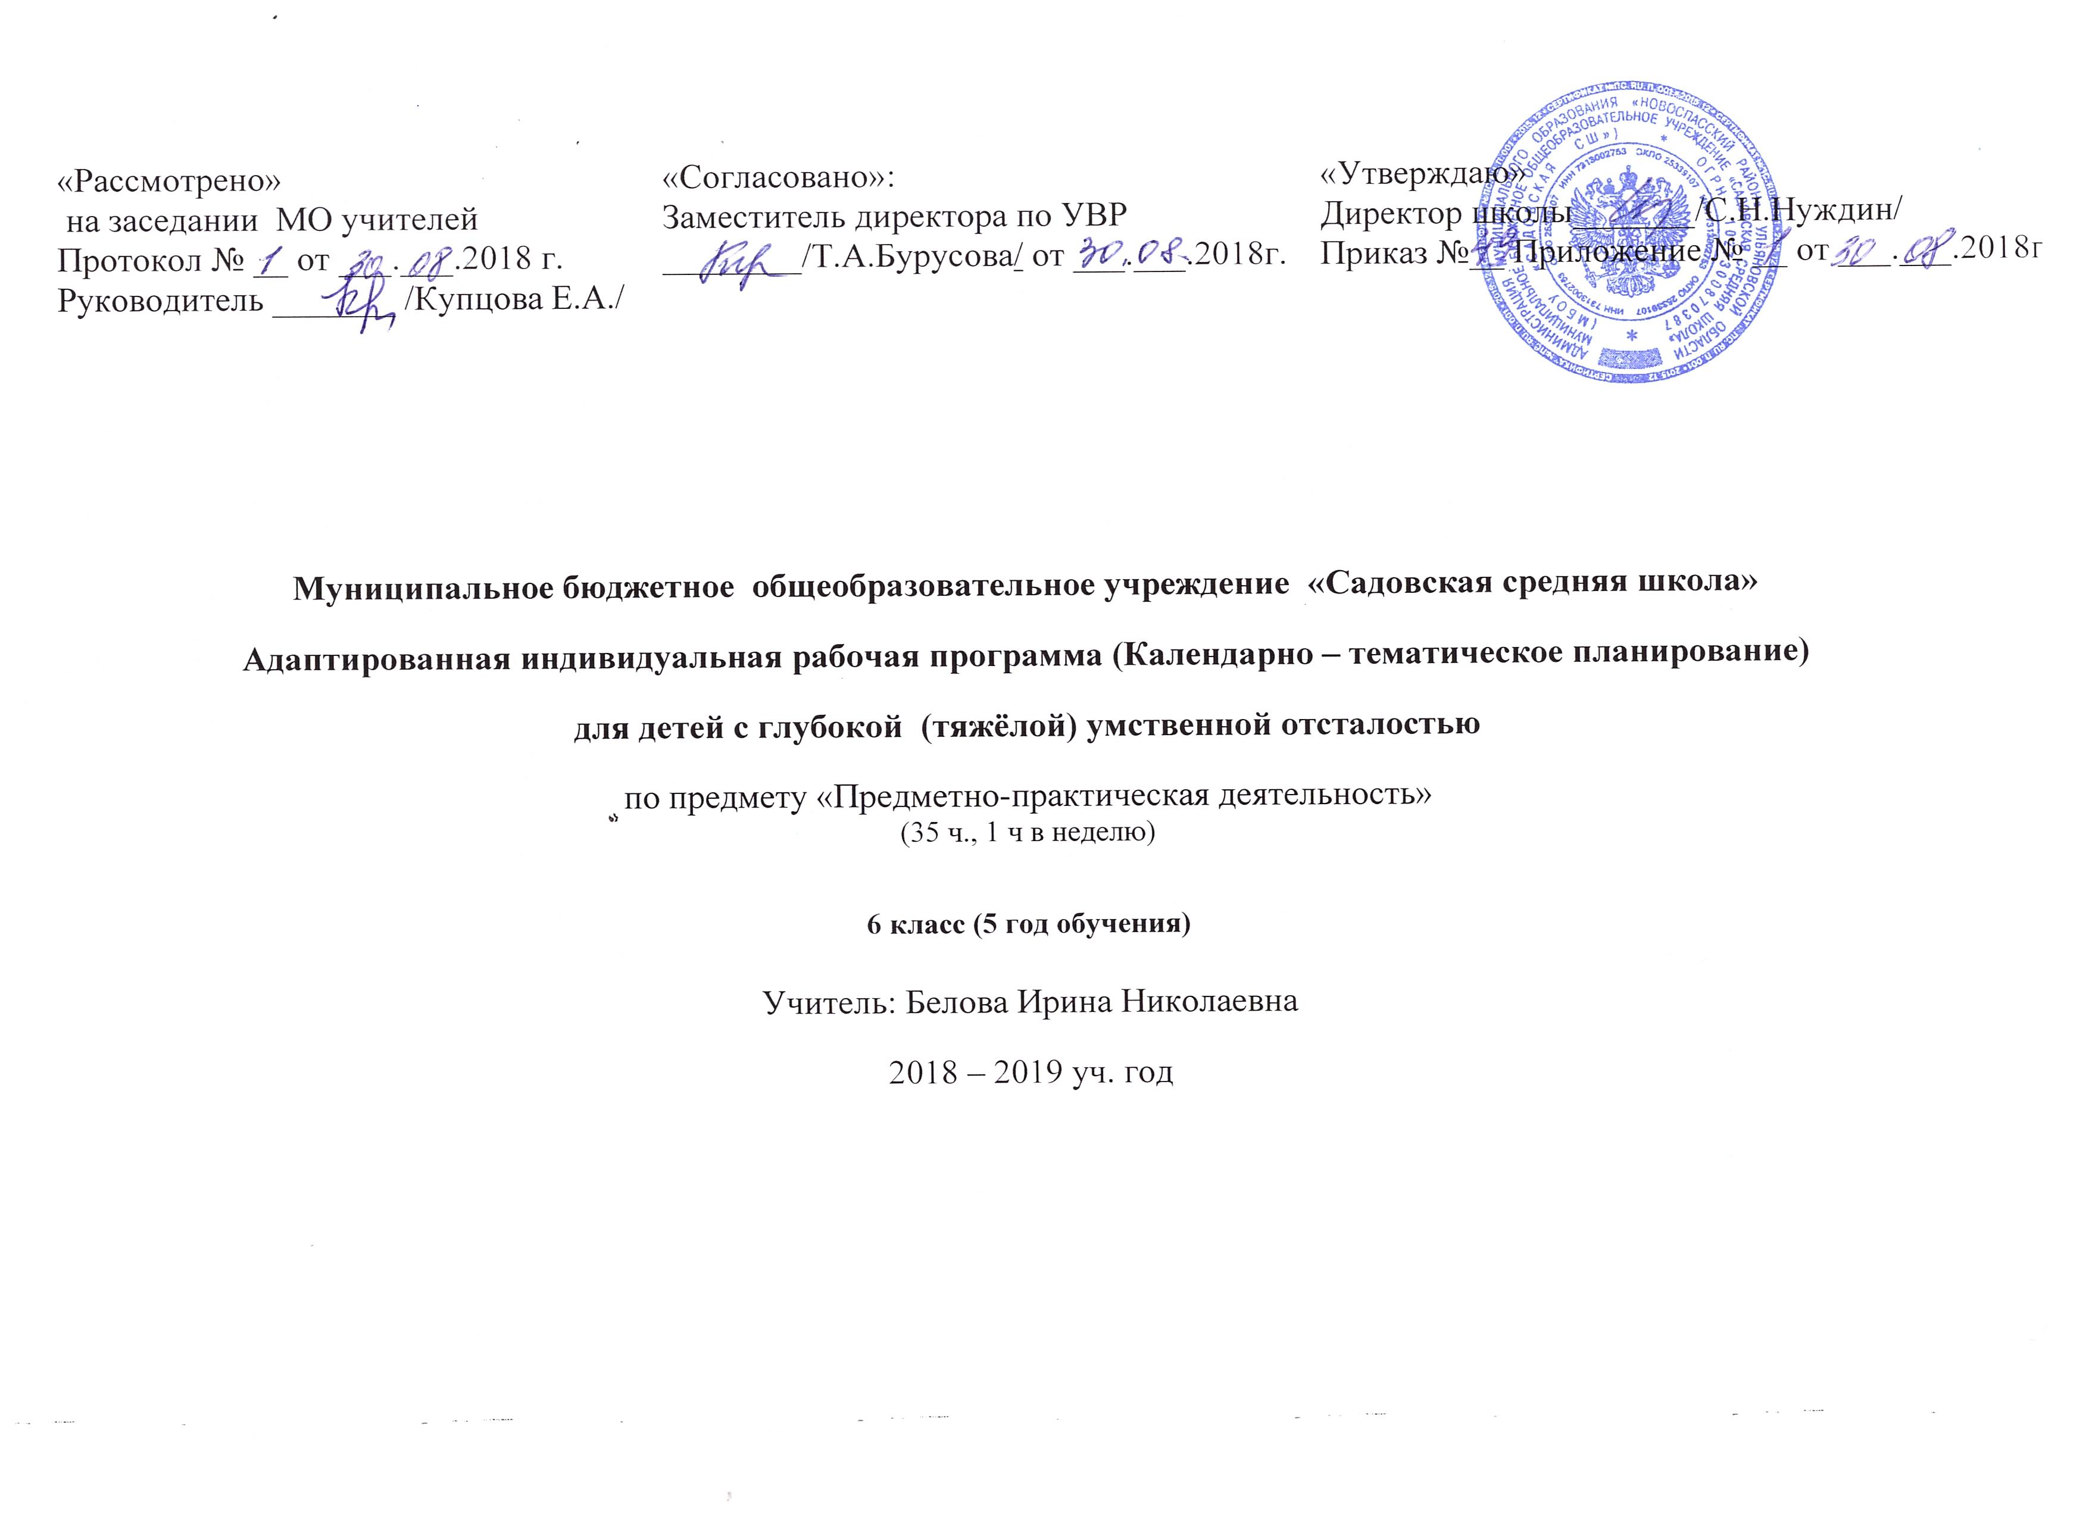

Предметно-практическая деятельность
Пояснительная записка
Индивидуальная рабочая программа по составлена с учетом действующих ФГОС НОО, на основе Экспериментальной программы для детей с глубокой (тяжёлой) умственной отсталостью В.В.Клементьев, В.В.Каплий, Н.А.Андреева, И.В.Березина, «Развитие» г. Ульяновск, 2008, «Программы образования учащихся с умеренной и тяжёлой умственной отсталостью» под ред. Л. Б. Баряевой и Н. Н. Яковлевой (СПб, 2011г), с учетом рекомендаций программы обучения глубоко умственно отсталых детей, составитель НИИ дефектологии АПН СССР (М,1984г), программы специальных ( коррекционных) образовательных учреждений VIII вида, подготовительный, 1-4 классы М. « Просвещение» 2010 г. под редакцией В.В. Воронковой.
Цель: активное познание окружающей действительности, формирование коммуникативных навыков, элементарного
самообслуживания и социальной адаптации с одновременной коррекцией основных психически процессов в конкретной
практической деятельности.
Задачи:
- Развитие способности познавать себя;
- Развитие умения понимать свои потребности и самостоятельно заботиться о себе;
- Развитие бытовой ориентировки, элементарной самостоятельности,
санитарно-гигиенических навыков;
- Развитие способности ориентироваться в окружающем и адекватно воспринимать его;
- Развитие всех анализаторов зрительного, осязательного, обонятельного;
- Формирование представлений и понятий о цвете, форме и величине;
- Развитие общей и мелкой ручной моторики, коррекция недостатков двигательной сферы;
- Развитие способности ориентироваться в социальных отношениях и умение включаться в них;
- Развитие умения применять навыки общения в повседневной жизни.
Индивидуальная рабочая программа по предметно-практической деятельности составлена с учётом возраста, психофизических особенностей и диагноза обучаемого на дому. Программа содержит материал, направленный на формирование у ребенка основ социальной адаптации.
Общая характеристика предмета
Предметно-практическая деятельность является важной составляющей образовательного процесса. ППД – предполагает разнообразие видов заданий, обеспечивает разностороннюю и активную работу всех анализаторов.
Основным механизмом включения учащихся в деятельность является сотрудничество взрослого с ребенком в различных видах деятельности: совместной (сопряженной), полусопряжённой, отраженной и самостоятельной. Развитию ППД предшествует длительный период овладения действиями с предметами (хватанием, удержанием и другими манипуляциями , собственно предметными действиями), использования предметов по их функциональному назначению способом, закрепленном за ними в человеческом опыте.
Целью уроков ППД является формирование у детей данной категории житейских понятий, способов действий, представлений и знаний, минимально необходимых для овладения элементарными операциями детского ручного труда, развитие предметных действий, коррекция нарушений восприятия, внимания, зрительно-двигательной координации, наглядно-действенного, наглядно-образного мышления, речи в процессе предметной деятельности, дидактических игр, действий с разнообразными игрушками, работы с мозаикой, бумагой, нитками, природным материалом, элементами конструирования и ручного труда. Уроки ППД создают базу в виде общего и речевого развития уч-ся и готовят их к усвоению материала по другим учебным предметам.
ППД способствует воспитанию у детей эмоциональности и умения выражать свои чувства, учит терпению, настойчивости, аккуратности, трудолюбию, умению помогать другому, делиться материалами, инструментами, радоваться успехам своим и товарищей. Уроки ППД способствуют развитию и совершенствованию активности и самостоятельности уч-ся, навыков взаимоотношения и опыта совместной деятельности, формируют положительные качества личности. ППД является первым этапом системы трудового обучения.
Уроки ППД способствуют формированию мотивационной готовности к трудовому обучению, развитию произвольности
( формированию умений подражать действиям взрослого, действовать по показу, образцу, словесной инструкции, подчинять свои действия заданному правилу). В соответствии с указанными целями и задачами определяется содержание ППД. Содержание программы по ППД отражает коррекционную, развивающую, воспитательную и образовательную роль данного учебного предмета.
Место предмета
Учебный предмет «Предметно-практическая деятельность» является частью учебного плана. Количество часов в 6 классе в неделю -1 ч, в год - 35 ч. (для обучающихся на дому
Содержательные линии
№ | Содержательные линии | Кол-во  часов | Коррекционно-развивающие  задачи | Педагогические средства,  технология решения коррекционных задач | Проблемы, возникающие при изучении темы | Педагогический  мониторинг
1  2  3  4  5 | Это –Я!  Мой дом.  Моя семья.  Образ жизни.  Общение с внешним миром. | 6  6  6  8  9 | Развитие собственного чувственного опыта ребенка: сенсорных, тактильных, двигательных ощущений и восприятий.  Формирование произвольных целенаправленных действий с различными предметами.  Развитие мелкой моторики, зрительно-двигательной координации, зрительного и слухового внимания.  Развитие и коррекция психических процессов: восприятия, памяти, наглядно-действенного мышления.  Формирование предметно-практической деятельности.  Формирование наглядно -практических представлений о предметах, об окружающей действительности.  Коррекция эмоционально-волевой сферы, привитие элементарных санитарно-гигиенических навыков, навыков самостоятельности, самообслуживания | Игровые методы и приемы:  дидактические игры.  Предметно-практические упражнения.  Использование наглядно-демонстрационных методов: рисунков, предметных и сюжетных картинок, натуральных предметов для стимуляции  разнообразной деятельности с предметами  Использование приемов сравнения, сопоставления и противопоставления.  Индивидуальная помощь.  Различные виды стимулирования.  Наблюдение реальных объектов, практических операций с конкретными предметами. | В связи с речевым диагнозом у обучаемого  затруднено понимание речи и соответственно все коммуникативные функции речи, затруднены любые виды восприятия и удержание внимания. Сосредоточение возможно на несколько минут. Ребенок не выполняет инструкции учителя. | Понимание обращенной речи, выполнение элементарных инструкций учителя  Контроль уровня самостоятельности и состояния эмоционально-волевой сферы.

Календарно-тематическое планирование «Предметно – практическая деятельность» (35ч в неделю 1 ч)

№  п/п | Тема | Кол-во  часов | Дата | Обязательный  минимум |  | Практические действия  и понятия
 |  |  |  | знать | уметь
1,2 | Пробная совместная предметно-манипулятивная и игровая деятельность. | 2 |  | - названия простых предметов и игрушек (пассивный словарь) | -слышать обращенную речь;  -понимать простые обиходные слова. | - понимать и выполнять простые инструкции.
3,4 | Восприятие ребенком близких для него людей. | 2 |  | - мама, папа, бабушка,  и их фотографии, (пассивный словарь); | -реагировать на вопросы: где…? покажи…?  - находить фото одного из названных родственников;  - находить свое фото. | - понимать и выполнять простые инструкции.
5,6 | Восприятие предмета (игрушки) и предметная деятельность с любимой игрушкой. | 2 |  | - названия любимых игрушек и действия с ними. (пассивный словарь); | - показывать игрушку, выполнять элементарные действия с ней. | - понимать и выполнять простые инструкции.
7,8 | Восприятие и предметная деятельность с звучащей игрушкой. | 2 |  | -название игрушки и действие с ней.  (пассивный словарь); | - следить взглядом за игрушкой, находить игрушку по звуку;  -выполнять простые действия с игрушкой;  -пытаться звукоподражать | - понимать и выполнять простые инструкции.  - использовать простые звукоподражания
9,10 | Ориентировка на своем лице и на лице куклы. | 2 |  | - название частей лица:  глаза, нос, рот уши, лоб, щеки. | -рассматривать свое лицо в зеркале;  -показывать части лица на себе; на кукле. | - использовать  зеркало;  - понимать и выполнять простые инструкции.
11,12 | Ориентировка на себе и на кукле. | 2 |  | -название частей лица;  - название частей туловища; | -определять части тела на себе и на кукле,  -показать на себе(на кукле) части тела по их названию  ( пассивный словарь) | -использовать совместно с ребенком  сопряженное и отраженное выполнение движений
13,14 | « Кто Я?» - идентификация себя по полу. | 2 |  | внешние отличия девочек и мальчиков  отличия по виду деятельности, в игре | различать девочек и мальчиков по внешнему виду: одежде, прическе, по видам деятельности, играм и игрушкам. | -выполнять совместные игровые действия
15,16 | Выполнение движений по подражанию, по образцу. | 2 |  | - простые движения головы, рук, ног и туловища | -внимательно выполнять движение по подражанию и по образцу | -пользоваться игровыми приемами,  -подражать животным.
17,18 | Выполнение движений и действий по тексту потешек. | 2 |  | -простые движения: махать руками, разводить руки в стороны, хлопать в ладоши, топать ногами. | -слышать задание, подражать движениям учителя и самостоятельно выполнять простые движения. | -использовать совместно с ребенком сопряженное и отраженное выполнение движений
19,20 | Восприятие предметов. Фиксация взгляда на предмете. Слежение за движущимся предметом. | 2 |  | -правильная реакция на обращение, понятия: медленно, быстро. | - манипуляция с движущимися игрушками (черепаха, машина) | -использовать совместно с ребенком сопряженное и отраженное выполнение движений
21,22 | Обследование предметов (зрительное, тактильное, слуховое) | 2 |  | -игрушки резиновые звучащие, их названия (определять, показывать жестами). | -фиксировать взгляд на конкретном материале, выбирать нужный предмет,  -действовать с предметами: сжимать, разжимать. | -принятие требований взрослого, как обязательных к выполнению.
23,24 | Выполнение действий с предметами: доставание предметов из коробки, складывание в коробку. | 2 |  | -понимать обозначение действий словами с предлогами: «положи в…», «достань из…». | -действовать с предметами, выполняя простые инструкции учителя. | -задания на определение пространственного расположения предметов
25,26 | Сборно-разборные игрушки: коробки, матрешки, вкладыши. | 2 |  | -понятие величины: «большой-маленький» в сравнении; | -соотносить действия со словами;  -выполнять игровые задания | -использование игровых приемов
27,28 | Нанизывание колец (пирамидка) бочонков. | 2 |  | -обозначение действий;  -цвета (красный, желтый, синий, зеленый) | -различать, сравнивать кольца, бочонки по величине, цвету. | -выполнять действия по словесной инструкции учителя
29,30,31 | Комкание и разглаживание бумаги. | 3 |  | -свойства бумаги: шуршит, из листа собирается в комок . | -комкать бумагу, разглаживать, повторять действие несколько раз. | - показ с инструкцией.
32,33,34 | Раскладывание и складывание пирамидки. | 3 |  | -обозначение действий;  -цвета (красный, желтый, синий, зеленый) | -различать, сравнивать кольца, по величине, цвету. | -выполнять действия по словесной инструкции учителя
35 | Итоговое занятие. | 1 |  |  |  | выполнять действия по словесной инструкции учителя

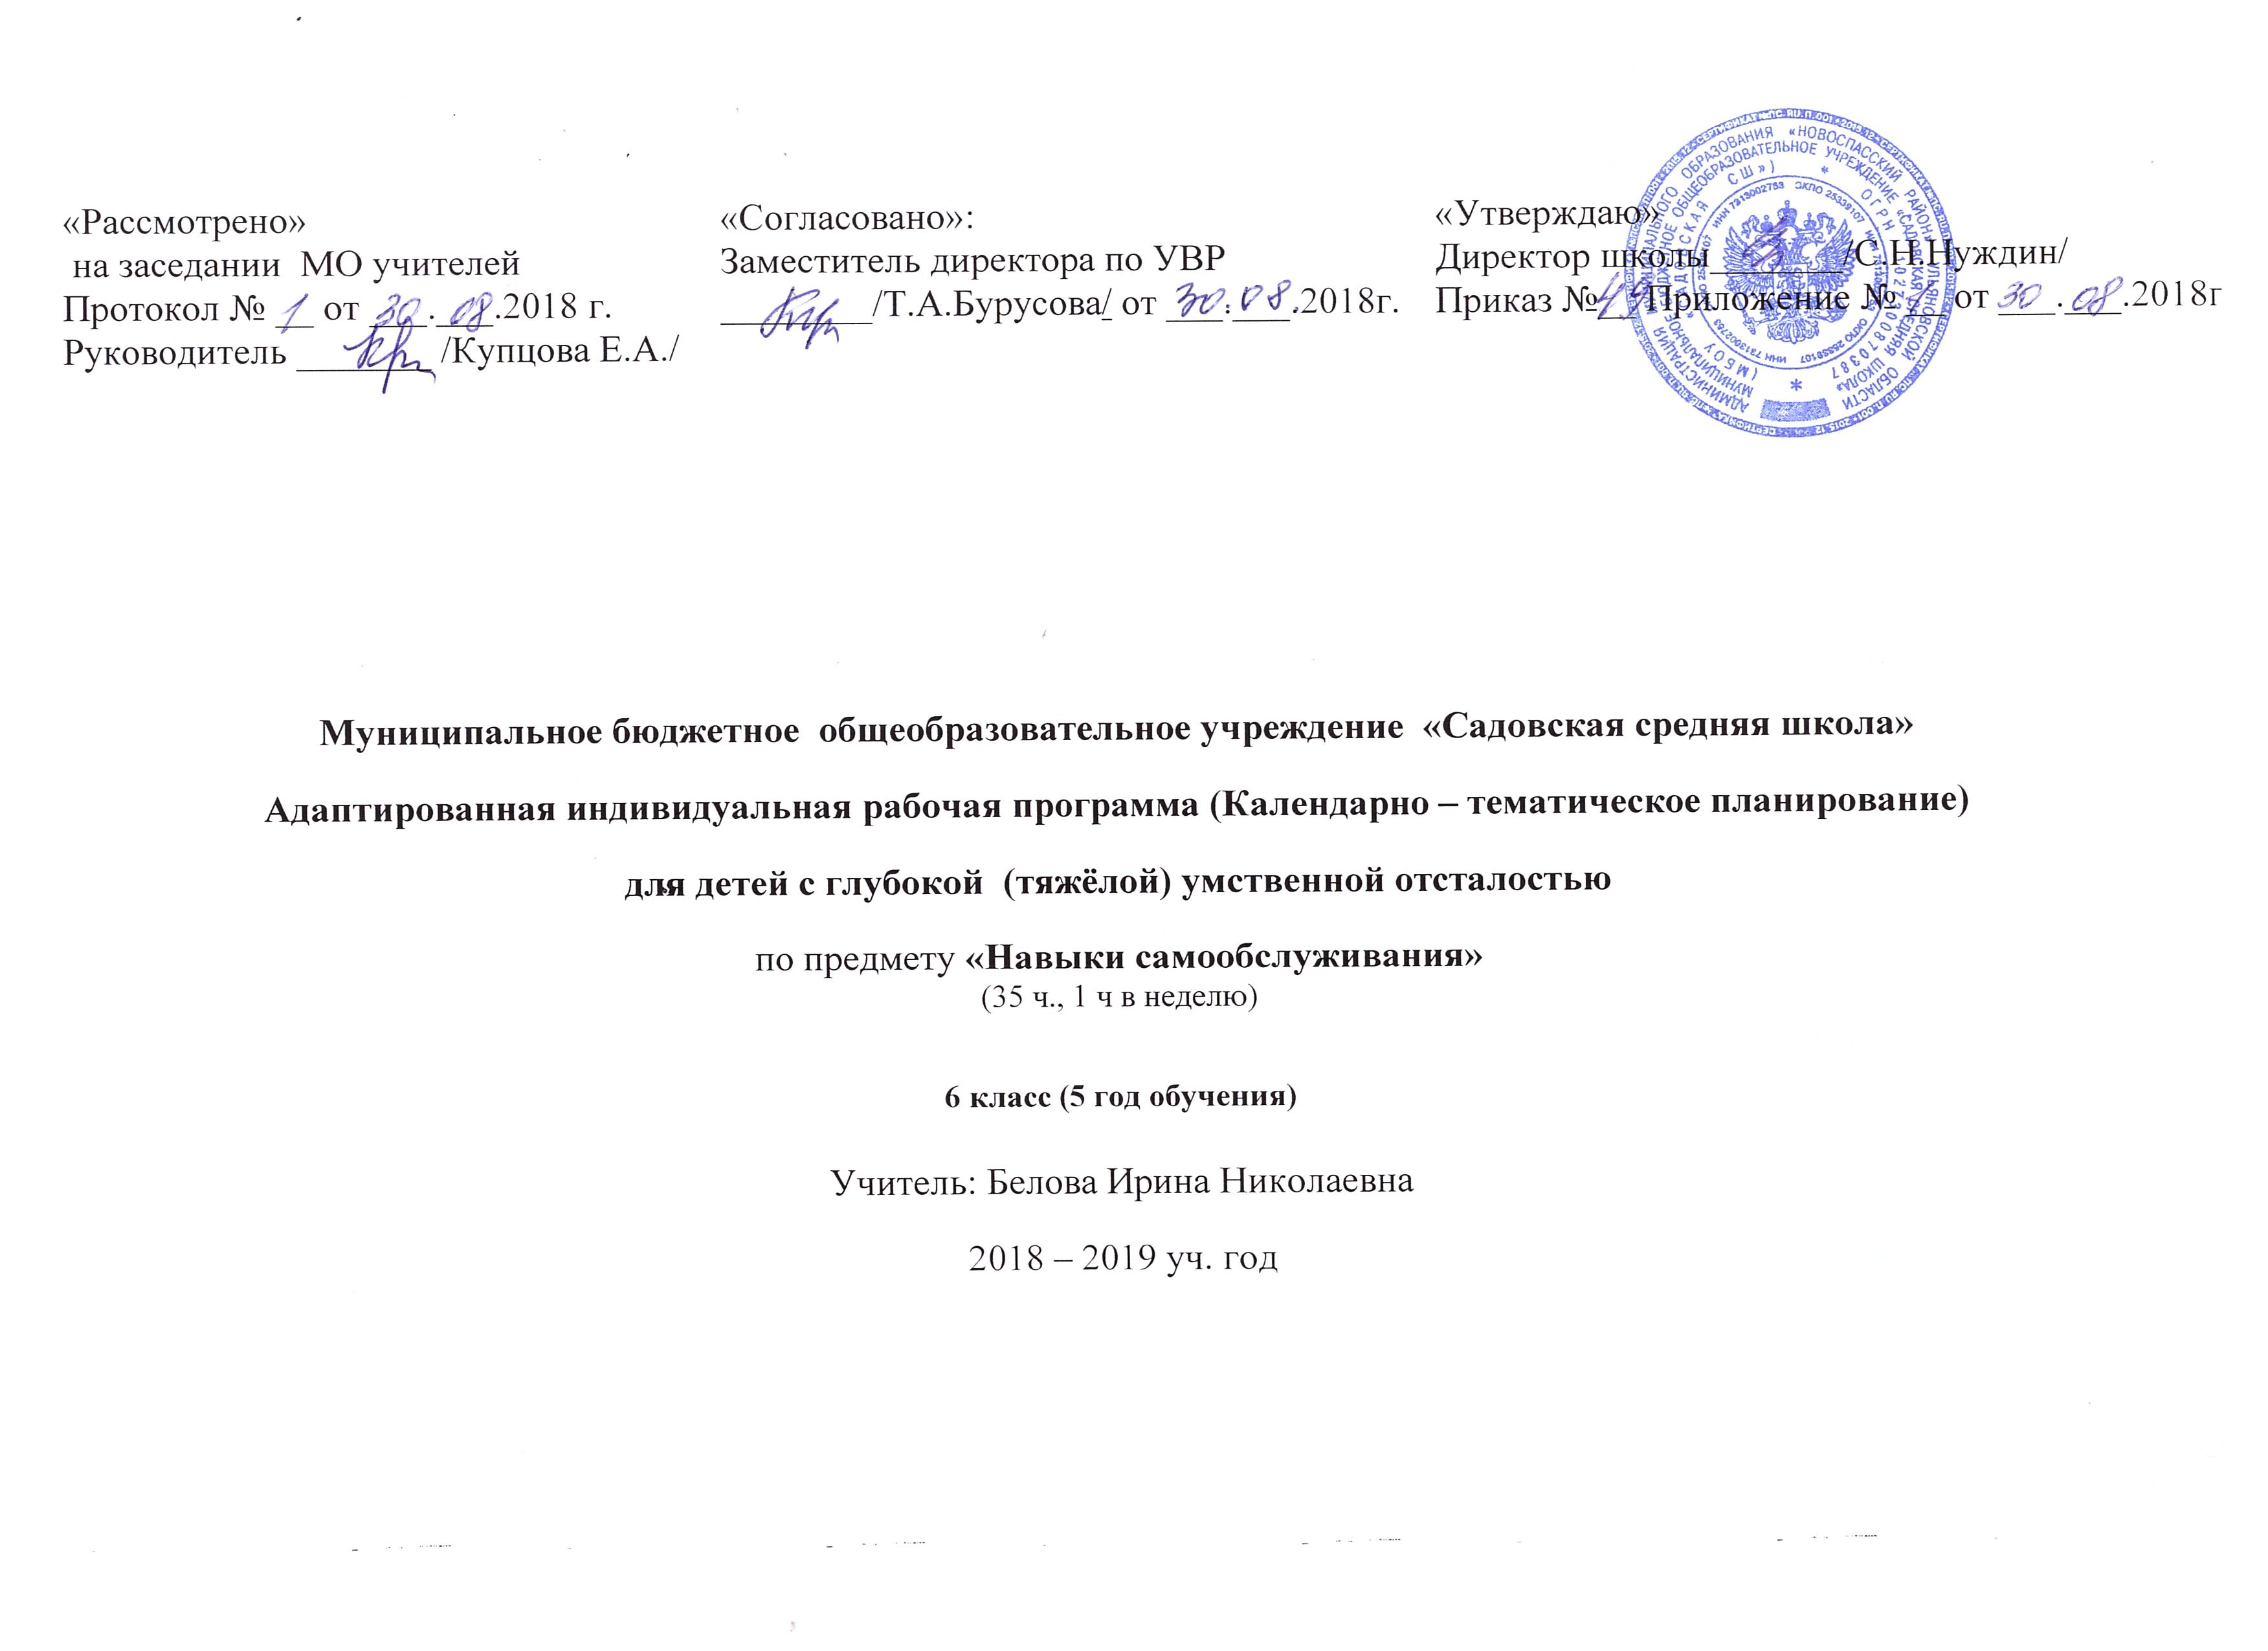
Навыки самообслуживания

Пояснительная записка
Адаптированная образовательная программа обучения по индивидуальному учебному плану на дому для детей с глубокой (тяжёлой) умственной отсталостью по самообслуживанию составлена на основе Экспериментальной программы для детей с глубокой (тяжёлой) умственной отсталостью В.В.Клементьев, В.В.Каплий, Н.А.Андреева, И.В.Березина, «Развитие» г. Ульяновск, 2008 , Программы обучения глубоко умственно отсталых детей, составитель-НИИ дефектологии АПН СССР Москва – 1983г.
На изучение курса «Самообслуживание» отводится - 1 час в неделю – в год -35 часов.
Прохождение программы по данному курсу имеет практическую направленность. На занятиях формируются и совершенствуются необходимые навыки личной гигиены и самообслуживания, умения ухаживать за собой. одеждой и обувью, поддержание порядка в шкафах с бельем, на рабочем месте, в спальне и др. Благодаря занятиям расширяется диапазон представлений ребенка об окружающем мире ,обогащается опыт предметной деятельности, реализуется возможность посильного участия в работе по дому, развивается самостоятельность в организации своей жизни.
В программе по самообслуживанию предусмотрены следующие разделы:
- навыки, связанные с гигиеной тела, (хранение предметов сангигиены);
- навыки одевания и раздевания, (закрепляем навыки под присмотром взрослого);
- навыки, связанные с уходом за одеждой, обувью, постелью;
- навыки, связанные с приемом пищи.
В ходе прохождения курса ставятся следующие задачи:
Воспитание культурно – гигиенических навыков.
Самостоятельно и аккуратно мыть руки, лицо, правильно пользоваться
мылом, расческой, сухо вытирать после умывания, вешать полотенце на свое место, своевременно пользоваться носовым платком, чистить зубы.
Навыки еды: не крошить хлеб, не проливать пищу, пережевывать пищу с закрытым ртом. Правильно, пользоваться ложкой, вилкой, салфеткой.
Воспитание навыков культурного поведения.
Приучать к вежливости: здороваться, прощаться, говорить «спасибо» за оказанную помощь, внимание. Учить выражать просьбу словами, излагать ее понятно, пользоваться словом «пожалуйста».
Воспитание умения бережно относиться:
к игрушкам, вещам, по назначению пользоваться ими, убирать на место, замечать поломанную игрушку, карандаш, просить взрослого починить. Учить правильно, использовать предметы быта, поддерживать порядок в комнате, на рабочем столе. Учить самостоятельно, одеваться и раздеваться в определенной последовательности (надевать одежду, снимать, расстегивать и застегивать пуговицы, складывать вещи, вешать).
Цель:
Формировать практические умения и навыки по бытовому труду, навыков самообслуживания и личной гигиены.
Задачи:
Сообщение необходимых знаний о предметах и явлениях ближайшего окружения.
Обучение простым бытовым действиям (навыкам одевания — раздевания, приема пищи, личной гигиены и тд).
Привитие положительных привычек.
Развитие социальной адаптации.
Развитие и коррекция общей и мелкой моторики.
Привитие интереса к окружающей действительности, подготовка ребенка к самостоятельности в быту.

Работа по самообслуживанию как простой и доступный вид практической деятельности содействует общему развитию ребенка. Готовит его к самостоятельности в быту. На уроках по самообслуживанию ребенок ставится перед необходимостью планировать свою работу. Он начинает осознавать логическую последовательность определённых действий.
Основная воспитательная задача по данному разделу работы – прививать ребенку навыки самостоятельности, изживать тенденции к иждивенчеству в посильных для него задачах по самообслуживанию.
Настоящая программа составлена с учетом возрастных и психофизических особенностей развития. Последовательное изучение тем обеспечивает возможность систематизировано формировать и совершенствовать у ребенка необходимые им навыки самообслуживания, гигиены и норм поведения.
Программа представлена как комплекс знаний, практических умений необходимых для выработки у ребенка ориентиров в микросреде (жизневидение).
Основными формами и методами обучения являются практическая работа, игры и беседы. Ведущее место занимают практические и наглядные методы обучения. Они развивают познавательную деятельность, помогают лучше усваивать изучаемый материал.
Система упражнений, выполняемых на занятиях, должна носить учебно-тренировочный характер. В ряде разделов предусмотрены упражнения, которые ребенок выполняет индивидуально. Эта работа осуществляется с целью выработки определенных умений и навыков на основе знаний.
Беседа на занятиях является одним из основных методов обучения и применяется в сочетании с сюжетно-ролевыми играми, практическими упражнениями и другими видами работ.
Широко используются игры, что делает процесс обучения более интересным, помогает преодолеть трудности в усвоении материала.
Программа рассчитана на 35 часов (1 час в неделю). Срок реализации программы 1 год.
Прогнозируемые знания и умения
Должен знать:
названия предметов ближайшего окружения;
правила личной гигиены;
простые правила безопасности в быту.
Должен уметь:
самостоятельно ( с небольшой помощью) снимать и одевать верхнюю одежду и спортивную форму;
культурно вести себя за столом;
убирать посуду после приема пищи;
поддерживать в порядке личные учебные вещи;
выполнять посильные трудовые поручения ;
соблюдать правила учебной дисциплины.
Содержание программы
1.Навыки, связанные с гигиеной тела.
Закрепить приобретенные в дошкольном возрасте умения различать и называть:
а) части тела (голова, глаза, волосы, нос, рот, зубы, уши, шея, грудь, живот, спина, плечи, руки, ноги, пальцы, ногти, колени);
б) предметы санитарии и гигиены: мыло, мыльница, мочалка, гребешок (расческа), зубная щетка, зубной порошок, зубная паста, ножницы, таз, ванна, полотенце;
в) действия, связанные с гигиеной тела: мыть, вытирать, чистить, полоскать, причесываться.
Совершать под присмотром и с помощью учителя утренний туалет, мыть мылом руки, лицо, насухо вытираться. Знать, где следует хранить предметы туалета: мыльницу, зубную щетку, пасту, расческу, полотенце.
2. Навыки одевания и раздевания.
Закрепить приобретенное в дошкольном возрасте умение различать и называть предметы одежды и обуви: чулки, носки, рубашки, трусы, носовой платок, штаны, платье, пальто, шапка, варежки, шарф, ботинки, галоши, валенки и т. д.
Закреплять навыки одевания и обувания под присмотром учителя. Знать как складывать и куда класть или вешать снятую одежду.
3. Навыки приема пищи.
Уметь различать и называть предметы, нужные для приема пищи ( ложка, тарелка, салфетка, стакан, кружка, солонка, блюдечко, клеенка…).
Закрепить навыки: мыть руки перед едой, правильно держать ложку, правильно ею пользоваться, не разливая еду, хорошо пережевывать пищу, уметь есть опрятно, не роняя еду на стол и на пол.
4. Навыки культурного поведения.
Садиться за стол и выходить из-за стола по разрешению учителя. Выйдя из-за стола, задвигать за собой стул. Уметь вовремя попроситься в туалет и вымыть руки после него. Не сорить, а бросать ненужные бумажки в корзину или ящик для мусора.

Календарно - тематическое планирование « Навыки самообслуживания» (35ч в неделю 1 ч)

№ | Тема урока | дата  провед. | кол-во  час.
1 | Тело человека. Основные части тела. Закрепление умения показывать и называть части тела. |  | 1
2 | Наши ноги. Правая – левая нога. Упр-я на закрепление. |  | 1
3 | Наши руки. Правая, левая рука. Названия пальцев рук. |  | 1
4 | Мытьё рук перед едой и по необходимости. Обучение правильному мытью рук. |  | 1
5 | Ногти. Правильный уход за ногтями. |  | 1
6 | Пальчиковая гимнастика. Самомассаж пальцев пружинками. Закрепление названий пальцев рук. |  | 1
7 | Лицо человека (глаза, нос, рот, уши). Гигиена лица. |  | 1
8 | Гигиена полости рта. Предметы личной гигиены. |  | 1
9 | Практический урок. Правила личной гигиены. |  | 1
10 | Волосы. Расчесывание, мытьё. Умение причёсываться. |  | 1
11 | Обобщ. урок по теме «Навыки, связанные с гигиеной тела. |  | 1
12 | Что такое режим дня. Соблюдение режима школьника. |  | 1
13 | Утренняя зарядка. Закаливание. |  | 1
14 | Утренний и вечерний туалет. |  | 1
15 | Чтение и разбор сказки Чуковского «Мойдодыр». |  | 1
16 | Обыгрывание навыков личной гигиены на кукле, сопровождая словесным пояснением. |  | 1
17 | Дид. игра «Кукла умывается, делает зарядку и т.д ». |  | 1
18 | Одежда девочек и мальчиков. Дид. игра «Одень куклу». |  | 1
19 | Одежда школьника. Школьная форма. Правила опрятности. |  | 1
20 | Спортивная форма. Порядок переодевания на урок физкультуры. |  | 1
21 | Верхняя одежда. Школьный гардероб. Правила пользования гардеробом. |  | 1
22 | Практическое занятие. Умение самостоятельно одевать и снимать, расстёгивать и застёгивать верхнюю одежду. |  | 1
23 | Обувь. Чистка обуви, необходимые предметы (тряпка, щётка, крем, губка для обуви). |  | 1
24 | Практическое занятие. Чистка обуви специальной губкой. |  | 1
25 | Самостоятельное обувание, умение застегнуть и расстегнуть обувь. |  | 1
26 | Режим питания школьника. |  | 1
27 | Правила рационального питания. Полезные и вредные продукты. |  | 1
28 | Витамины в рационе питания школьника. |  | 1
29 | Закрепление культурно-гигиенических навыков. Правильное мытьё рук перед едой, мытьё фруктов и овощей. |  | 1
30 | Культура приёма пищи. Поведение за столом. |  | 1
31 | Просмотр видеофильма «Правила этикета». |  | 1
32 | Столовая посуда. Умение правильно использовать столовые приборы. |  | 1
33,34 | Сервировка стола. |  | 2
35 | Итоговое занятие |  | 1

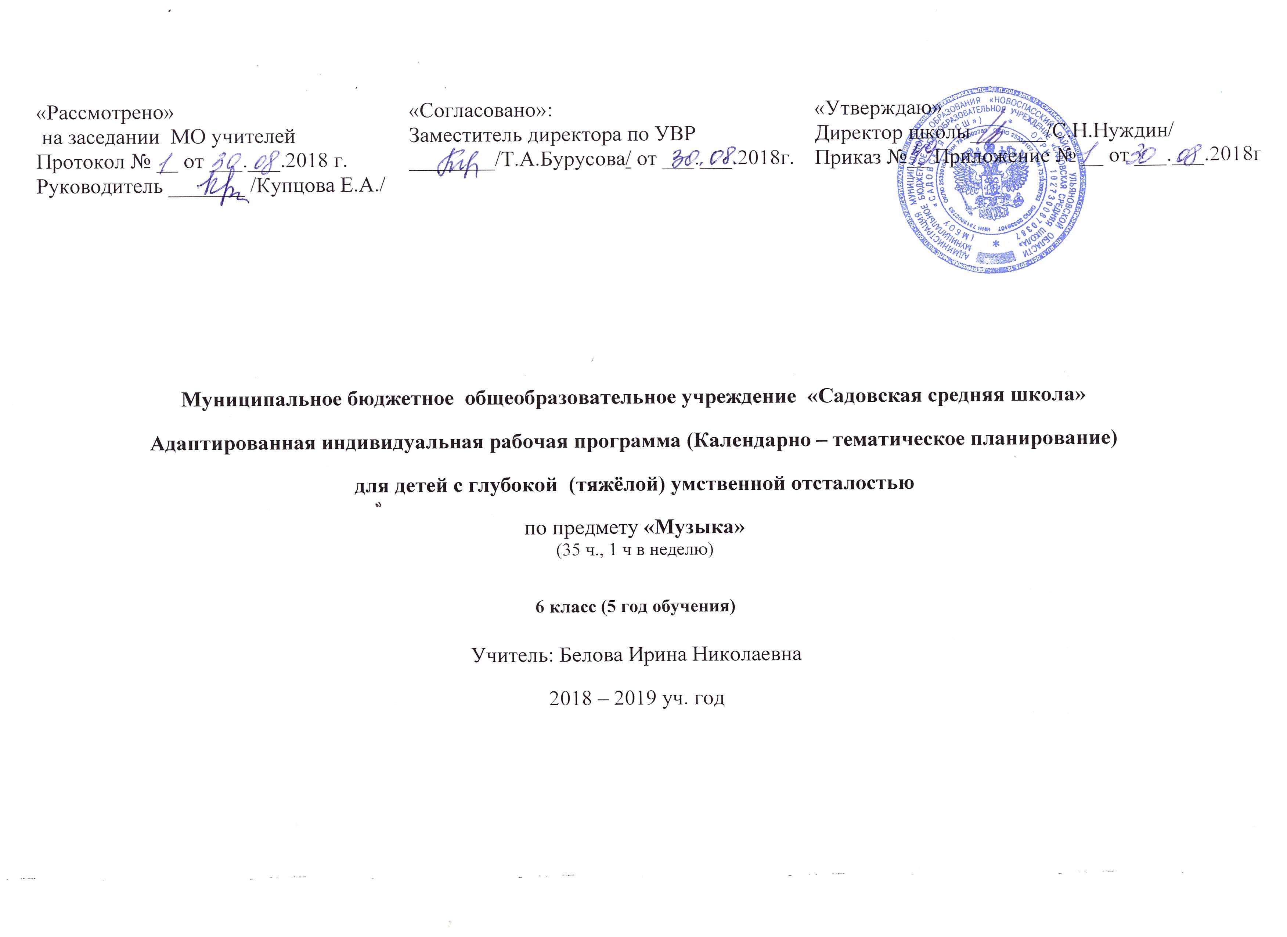
Музыка
Пояснительная записка
Рабочая программа разработана на основе «Методических рекомендаций по обучению и воспитанию детей с интеллектуальными, тяжёлыми и множественными нарушениями развития» под редакцией А.М. Царёва, 2015 год, в соответствии с нормативно-правовой базой:

- Федеральный закон "Об образовании в Российской Федерации" от 29.12.2012 N 273-ФЗ (редакция 2016г);

- Федеральный государственный образовательный стандарт образования обучающихся с умственной отсталостью (интеллектуальными нарушениями)», приказ Минобрнауки РФ от 19 декабря 2014 года №1599, зарегистрировано в Минюсте РФ 3 февраля 2015года №35850;

- САНПИН 2.4.2.3286-15 «Санитарно-эпидемиологические требования к условиям и организации обучения и воспитания в организациях, осуществляющих образовательную деятельность по Адаптированным основным общеобразовательным программам для обучающихся с ограниченными возможностями здоровья», постановление от 10 июля 2015 года № 26;
Педагогическая работа с ребенком с умеренной, тяжелой, глубокой умственной отсталостью и с ТМНР направлена на его социализацию и интеграцию в общество. Одним из важнейших средств в этом процессе является музыка. Физические недостатки могут ограничивать желание и умение танцевать, но музыка побуждает ребенка двигаться иными способами. У человека может отсутствовать речь, но он, возможно, будет стремиться к подражанию и «пропеванию» мелодии доступными ему средствами. Задача педагога состоит в том, чтобы музыкальными средствами помочь ребенку научиться воспринимать звуки окружающего его мира, сделать его отзывчивым на музыкальный ритм, мелодику звучания разных жанровых произведений. Участие ребенка в музыкальных выступлениях способствует его
самореализации, формированию чувства собственного достоинства. Таким образом, музыка рассматривается как средство развития эмоциональной и личностной сферы, как средство социализации и самореализации ребенка. На музыкальных занятиях развивается способность не только эмоционально и воспроизводить музыку, но и музыкальный слух, чувство ритма, музыкальная память,
индивидуальные способности к пению, танцу, ритмике.
Цель обучения - развитие эмоциональной и двигательной отзывчивости на музыку.
Задачи:
- организация музыкально-речевой среды;
- пробуждение речевой активности обучающейся;
- пробуждение интереса к музыкальным занятиям;
- формирование музыкально-ритмических движений;
- развитие музыкального вкуса.
Общая характеристика учебного предмета
Ведущим видом музыкальной деятельности с обучающейся являются музыкально-ритмические движения, которые сопровождаются подпеванием, «звучащими» жестами и действиями с использованием простейших ударных и шумовых инструментов (погремушек, колокольчиков и т.д.).
Данный предмет интегрируется с различными учебными предметами и направлениями коррекционно-развивающей области.
Уроки строятся на основе принципов интегрирования (включение элементов игровой деятельности), системности и преемственности.
На уроках разработано последовательное использование следующих упражнений:
- музыкально-ритмические движения;
- упражнения с использованием простейших ударных и шумовых инструментов;
- вокальные упражнения.
В процессе обучения активно применяются различные упражнения, в основу которых положены многократные повторения умственных и практических действий заданного содержания. Обучение носит сугубо практическую направленность и не требует от обучающейся соблюдения четких правил.
Место предмета в учебном плане 6 класса
В учебном плане предмет представлен с расчетом по 1 часу в неделю, 35 часов в год.
Личностные, метапредметные, предметные результаты освоения учебного предмета
Предметные результаты:
- умение слушать музыку и выполнять простейшие танцевальные движения;
- умение узнавать знакомые песни и подпевать их;
- иметь представление о играх импровизациях, участвовать в них;
- иметь представление о музыкальных игрушках, различать их по звучанию;
- создавать с помощью учителя ритмический рисунок;
- иметь представление о музыкально-ритмических движениях, упражнениях на общую моторику.
Метапредметные результаты:
- умение выполнять задание в течение определённого времени;
- умение выполнять инструкции учителя;
- проявлять интерес к различным видам музыкальной деятельности (слушание, пение, движение под музыку);
- стремление к совместной и самостоятельной музыкальной деятельности;
- умение использовать навыки, полученные на занятиях по музыкальной деятельности, в жизни.
Личностные результаты:
- проявлять интерес к слушанию звучания музыкальных инструментов;
- персональная идентичность в осознании себя как "Я";
- умение получать радость от совместной и самостоятельной музыкальной деятельности;
- развитие этических чувств, доброжелательности, отзывчивости;
- проявление положительных качеств личности;
- получение положительных эмоций от взаимодействия в процессе деятельности;
- проявление эмоционально положительного отношения к результатам своего труда.
Содержание учебного предмета
Программа предполагает работу по следующим разделам: «Слушание музыки», «Движение под музыку», «Игра на музыкальных инструментах».
«Слушание музыки»
Различение тихого и громкого звучания музыки. Определение начала и конца звучания музыки. Различение быстрой (умеренной, медленной) музыки. Узнавание знакомой песни. Узнавание (различение) колыбельной песни (марша). Узнавание (различение) веселой (грустной) музыки.
«Движение под музыку»
Выполнение движений разными частями тела под музыку (топанье, хлопанье в ладоши, «фонарики», «пружинка», наклоны головы и др.). Начало (окончание) движения под музыку. Движение под музыку разного характера: покачивание, наклоны туловища;
«Игра на музыкальных инструментах»
Узнавание (различение) контрастных (сходных) по звучанию музыкальных инструментов. Освоение приемов игры на музыкальных инструментах, не имеющих звукоряд (погремушки, колокольчики, бубенцы); тихая (громкая) игра на музыкальном инструменте.
Планируемые результаты освоения программы в 6 классе
Минимальный уровень | Достаточный уровень
Проявление интереса к музыкальному искусству и музыкальной деятельности.  Владение элементарными певческими умениями и навыками.  Умение откликаться на музыку с помощью простейших движений.  Умение определять звучание погремушек, колокольчиков, бубенцов. | Овладение элементами музыкальной культуры, в процессе формирования интереса к музыкальному искусству и музыкальной деятельности.  Владение навыками выражения своего отношения к музыке в жесте, мимике.  Владение певческими умениями и навыками.  Наличие навыков музицирования на некоторых инструментах  (погремушки, колокольчики, бубенцы).

Календарно-тематическое планирование «Музыка» (35 ч 1 ч в неделю)

№ | Тема | Кол-во часов | Формируемые представления | Дата
Слушание музыки (5ч)
1 | Слушание «Осенняя песенка», муз. Васильева-Буглая, сл.А. Плещеева | 1 | Осень, листопад
2 | Слушание «Дождик», муз. Г. Лобачева - русская народная песня | 1 | Дождик
3 | Голоса предметов (узнавание звуков различных предметов) | 1 | Погремушки, колокольчик, бубенцы
4 | Песня «Осень», муз. Тиличеевой, сл. Лешкевич | 1 | Осень, листопад, березка
5 | Песня «Солнышко» - муз. М. Рухвергера, сл. А. Барто | 1 | Солнышко, ладоши
Игра на музыкальных инструментах (4ч)
6,7 | «Бубенчики», муз. Н. Ветлугиной (игра с колокольчиком) | 2 | Колокольчик
8,9 | «Тихие и громкие звоночки», сл. Ю. Островского, муз. Р. Рустамова (игра с бубенцами) | 2 | Бубенцы
Слушание музыки (4ч)
10 | Слушание «Спят усталые игрушки», муз. А. Островского, сл. З. Петровой | 1 | Ночь, игрушки, одеяло, подушки, сказка
11 | Слушание «Марш» из балета П. Чайковского «Щелкунчик» | 1 | Марш
12 | Песня «Что нам осень принесет?», муз. З. Левиной, сл. Л. Некрасова | 1 | Осень, яблоки, огород, мёд, хлебушек
13 | Песня «Чему учат в школе», муз. В. Шаинского, сл. М. Пляцковского | 1 | Школа, буквы, тетрадь
Игра на музыкальных инструментах (2ч)
14 | Музыкальный инструмент погремушка, ознакомление, элементы игры | 1 | Погремушка
15 | «Тихие и громкие звоночки», сл. Ю. Островского, муз. Р. Рустамова (громкое и тихое звучание колокольчиком) | 1 | Колокольчик
Слушание музыки (2ч)
16 | Песня «Елочка», муз. М. Красева, сл. З. Александровой | 1 | Елка, Новый год
17 | Песня «Елочка, елка - лесной аромат», муз. О. Фельцмана, сл. И. Шаферана | 1 | Елка, Новый год
Игра на музыкальных инструментах (2ч)
18 | «Погремушки» (украинская народная мелодия), обр. М. Раухвергера (игра на погремушках) | 1 | Погремушки
19 | «Новогодняя песенка», муз. Г. Гладкова (игра с бубенцами) | 1 | Бубенцы
Слушание музыки (7ч)
20 | Слушание «Дед мороз», муз. М. Красева | 1 | Дед мороз, Снегурочка
21 | Слушание «Полька» из «Детского альбома» П.И. Чайковского | 1 | Полька
22 | «Снежок», муз. М. Иорданского, сл. И. Блюмендельд и Т. Сикорской | 1 | Снежок
23 | «Зимняя пляска» - муз. М, Старокадамского, сл. О. Высоцкой | 1 | Мороз, ладошки, рукавицы
24 | «Баю – баю», муз. М. Красева | 1 | Кукла, глазки, засыпать
25 | «Как у наших у ворот» - русская народная мелодия | 1 | Муха, комар, стрекоза, муравей
26 | «Мама в день 8 марта» - муз. Е. Тиличеевой, сл. Ивенсен | 1 | Мама, 8 марта
Движение под музыку (4ч)
27,28 | Движения под музыку «Где же наши ручки», муз. Т. Ломовой, сл. И. Плакиды | 2 | Топанье, хлопанье в ладоши
29,30 | «Мишка с куклой пляшут полечку», муз. М. Качурбиной, перевод Н.Найденовой | 2 | Топанье, хлопанье в ладоши
Игра на музыкальных инструментах (4 ч)
31,32 | «Во саду ли, в огороде», обр. Н. Римского-Корсакова (игра с бубенцами, колокольчиками) | 2 | Бубенцы, колокольчики
33,34 | «Веселые гуси» - украинская народная песня | 2 | Бубенцы, колокольчики
35 | Итоговое занятие | 1

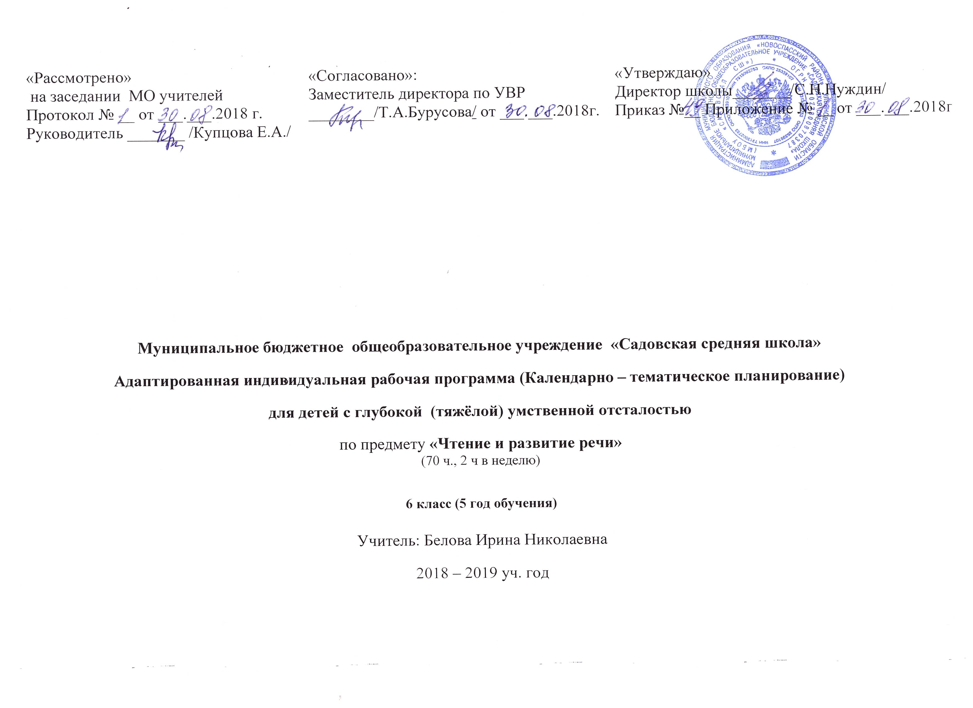
Чтение
Развитие речи
Пояснительная записка
Рабочая программа разработана на основе «Методических рекомендаций по обучению и воспитанию детей с интеллектуальными, тяжёлыми и множественными нарушениями развития» под редакцией А.М. Царёва, 2015 год, в соответствии с нормативно-правовой базой:

- Федеральный закон "Об образовании в Российской Федерации" от 29.12.2012 N 273-ФЗ (редакция 2016г);

- Федеральный государственный образовательный стандарт образования обучающихся с умственной отсталостью (интеллектуальными нарушениями)», приказ Минобрнауки РФ от 19 декабря 2014 года №1599, зарегистрировано в Минюсте РФ 3 февраля 2015года №35850;

- САНПИН 2.4.2.3286-15 «Санитарно-эпидемиологические требования к условиям и организации обучения и воспитания в организациях, осуществляющих образовательную деятельность по Адаптированным основным общеобразовательным программам для обучающихся с ограниченными возможностями здоровья», постановление от 10 июля 2015 года № 26;
Дети с умственной отсталостью имеют конкретное негибкое мышление, образование отвлеченных понятий значительно затруднено или невозможно. Ограниченно формируется понимание и использование речи, которая часто сопровождается косноязычием и аграмматизмами. Словарный запас состоит из наиболее часто употребляемых в обиходе слов и выражений. У многих детей языковые средства часто оказываются несформированными. Вместе с тем использование средств альтернативной (невербальной) коммуникации позволяет обучать детей с выраженным интеллектуальным недоразвитием навыкам элементарной коммуникации.
Цель обучения - формирование коммуникативно-речевых умений, владение которых в дальнейшем поможет выпускникам максимально реализоваться в самостоятельной жизни, занять адекватное социальное положение в обществе.
Задачи:
1) сформировать способность пользоваться доступными средствами коммуникации и общения – вербальными и невербальными;
2) научить пользоваться доступными средствами коммуникации в практике экспрессивной и импрессивной речевой деятельности для решения соответствующих возрасту житейских задач;
3) развитие речи как средства общения в тесной связи с познанием окружающего мира; понимание слов, обозначающих объекты и явления природы, объекты рукотворного мира и деятельность человека; умение использовать усвоенный словарный и фразовый материал в коммуникативных ситуациях;
4) начальные навыки чтения, понимание смысла узнаваемого слова; узнавание и различение напечатанных слов, обозначающих имена людей, названия хорошо известных предметов; использование карточек с напечатанными словами как средства коммуникации;
5) развитие предпосылок к осмысленному чтению и письму.
Общая характеристика учебного предмета
Занятия по предмету чтение проводятся 1 раз в неделю и по предмету развитие речи 1 раз в неделю. На них ведущая роль принадлежит педагогу. Для обучения создаются такие условия, которые дают возможность каждому ребенку работать в доступном темпе, проявляя возможную самостоятельность. Учитель подбирает материал по объему и компонует по степени сложности, исходя из особенностей развития ребенка.
В процессе урока учитель может использовать различные виды деятельности: игровую (сюжетно-ролевую, дидактическую, театрализованную, подвижную игру), элементарную трудовую (хозяйственно-бытовой и ручной труд), конструктивную, изобразительную (лепка, рисование, аппликация), которые будут способствовать расширению коммуникативных навыков.
Дидактический материал подобран в соответствии с содержанием и задачами урока-занятия, с учетом уровня развития речи.
Место предмета в учебном плане 6 класса
В учебном плане предмет чтение представлен с расчётом по 1 час в неделю, всего в год 35 часов и предмет развитие речи 1 час в неделю 35 часов в год.
Личностные, метапредметные и предметные результатыосвоения курса
Личностными результатами изучения предмета обучаю щихся являются:
- социально - эмоциональное участие в процессе общения и совместной деятельности;
- овладение начальными навыками адаптации в динамично изменяющемся и развивающемся мире.
Предметные результаты:
- способность понимать обращенную речь;
- умение определять интонацию;
- умение вступать в контакт;
- понимать смысл доступных жестов и графических изображений.
Метапредметные результаты:
- учиться работать по предложенному учителем плану.
Содержание учебного предмета
Учебный предмет «Чтение» и «Развитие речи» содержит следующие разделы: коммуникация, развитие речи средствами вербальной и невербальной коммуникации.
Коммуникация
Установление зрительного контакта с взрослым. Реагирование на собственное имя. Приветствие собеседника. Привлечение внимания ребенка звучащими предметами, жестами, изображениями, речью. Поддержание зрительного контакта с говорящим (при предъявлении инструкции, в ходе беседы). Выражение своих желаний с использованием взгляда, указательного жеста, изображения, слова. Обращение с просьбой о помощи. Выражение согласия и несогласия. Выражение благодарности. Соблюдение очередности в разговоре. Ответы на вопросы. Задавание вопросов. Соблюдение дистанции в разговоре. Прощание с собеседником.
Развитие речи средствами вербальной и невербальной коммуникации
Импрессивная речь. Понимание слов, обозначающих объекты/субъекты (предметы, материалы, люди, животные и т.д.). Понимание слов, обозначающих признак предмета (цвет, величина, форма и др.). Понимание слов, обозначающих число, количество предметов (пять, второй и др.). Понимание слов, обозначающих места расположения объектов/субъектов («на столе», «около дома», «на верхней полке» и так далее). Понимание словосочетаний, простых предложений. Понимание обобщающих понятий (по возможности).
Экспрессивная речь. Употребление слов, обозначающих объекты/субъекты (предметы, материалы, люди, животные и т.д.). Употребление слов, обозначающих признак предмета (цвет, величина, форма и др.). Употребление слов, обозначающих число, количество предметов (пять, второй и др.). Употребление слов, обозначающих места расположения объектов/субъектов («на столе», «около дома», «на верхней полке» и т.д.). Употребление словосочетаний, простых и сложных предложений. Употребление обобщающих понятий. Пересказ текста по плану. Ответы на вопросы по содержанию текста. Определение последовательности событий. Составление элементарного рассказа по последовательно продемонстрированным действиям. Составление простого рассказа о себе. Составление простого рассказа по серии сюжетных картинок.
Чтение
Начальные навыки чтения.
Узнавание звука в слоге (слове). Соотнесение звука с буквой. Называние буквы. Чтение слога (слова).
Планируемые результаты освоения программы в 6классе
Минимальный уровень | Достаточный уровень
Развитие речи как средства общения в контексте познания окружающего мира и личного опыта ребенка
-Понимание слов, обозначающих объекты и явления природы, объекты  рукотворного мира и деятельность человека.  -Умение самостоятельно использовать усвоенный лексико-грамматический материал в учебных и коммуникативных целях. | Способность понимать обращенную речь, понимать смысл доступных жестов и графических изображений: рисунков, фотографий, пиктограмм, других графических знаков.
Овладение доступными средствами коммуникации и общения – вербальными и невербальными
-Качество сформированности устной речи в соответствии с возрастными показаниями.  -Понимание обращенной речи, понимание смысла рисунков, фотографий, пиктограмм, других графических знаков.  -Умение пользоваться средствами альтернативной коммуникации:  жестами, взглядом, коммуникативными таблицами, тетрадями. |  | Уметь пользоваться жестами, взглядом, тетрадями.  Уметь различать интонацию.
Умение пользоваться доступными средствами коммуникации на практике экспрессивной и импрессивной речи для решения соответствующих возрасту житейских задач
Умение вступать в контакт,  пользование индивидуальными коммуникативными карточками, таблицами с графическими изображениями объектов и  действий путем указания на изображение или передачи карточки с изображением, либо другим доступным способом | Уметь «проигрывать» обозначенные ситуации, моделируя тем самым различные варианты речевого поведения. Умение использовать средства альтернативной коммуникации в процессе общения: использование предметов, жестов, взгляда, шумовых, голосовых, речеподражательных реакций для выражения индивидуальных потребностей.

Календарно-тематическое планирование «Развитие речи» (35 ч в неделю 1 ч)
№  п/п | Тема | Кол-во часов | Формируемые представления | Дата
Коммуникация с использованием вербальных средств (10ч)
1,2 | Мое имя. | 2 | Имя, фамилия, одноклассники
3,4 | Культура общения. Приветствие. Прощание. | 2 | Приветствие: «Здравствуйте», «Привет», «Доброе утро», «До свидания», «Пока»
5,6 | Различение звуков окружающей действительности (звон, стук) | 2 | Звуки окружающей действительности (звон, стук, гудение, жужжание)
7,8 | Различение звуков окружающей действительности (гудение, жужжание) | 2
9,10 | Различение звуков окружающей действительности (звон, стук, гудение, жужжание) | 2
Развитие речи средствами вербальной и невербальной коммуникации (24 ч)
 | Импрессивная речь
11,12 | Правильное произношение за учителем слов, состоящих из одного звука (у-у) | 2 | Звуки, слог, слово; слова, состоящие из одного и двух звуков
13,14,15 | Правильное произношение двух звуков ау, ау | 3 | Звуки, слог, слово; слова, состоящие из одного и двух звуков
16,17,18 | Правильное произношение двух звуков ах, ох | 3
19 | Упражнения на развитие речевого дыхания (пение слоговых цепочек на мотивы знакомых детских песен) | 1
20,21,22 | Правильное произношение трёх звуков (дом, сом, кот) | 3 | Звук, слог, слово; слова, состоящие из трёх и четырёх звуков
23,24,25 | Правильное произношение четырёх звуков (мама, папа, дядя, баба) | 3 | Звук, слог, слово; слова, состоящие из трёх и четырёх звуков
 | Экспрессивная речь
26,27,28 | Правильное произношение двух звуков му, ум | 3 | Слияние гласного и согласного звука
29,30,31 | Выделение в устной речи звука А в начале слова. | 3 | Звук «А», апельсин, астра
32,33,34 | Выделение в устной речи звука У в начале слова. | 3 | Звук «У», ухо, улитка
35 | Итоговое занятие | 1

Календарно-тематическое планирование «Чтение» (35 ч в неделю 1 ч)

Начальные навыки чтения Дата Чтение (35ч)
Изучение звука и буквы А а (3ч)
1 | Правильное и отчётливое произнесение звука А в  изолированной позиции. | 1 | Звук и буква «А»
2 | Произнесение звука А в начале слова. | 1 | Звук и буква «А»
3 | Произнесение звука А в конце слова. | 1 | Звук и буква «А»
Изучение звука и буквы Уу (3ч)
4 | Правильное и отчётливое произнесение звука У в изолированной позиции. | 1 | Звук и буква «У»
5 | Произнесение звука У в начале слова. | 1 | Звук и буква «У»
6 | Произнесение звука У в конце слова. | 1 | Звук и буква «У»
Изучение звука и буквы О о (3ч)
7 | Правильное и отчётливое произнесение звука О в изолированной позиции. | 1 | Звук и буква «О»
8 | Произнесение звука О в начале слова. | 1 | Звук и буква «О»
9 | Произнесение звука О в начале слова. | 1 | Звук и буква «О»
Образование и чтение простых слов (3ч)
10 | Образование и чтение слов АУ, УА. | 1 | Простые слова «АУ», «УА»
11 | Образование и чтение слов АУ, УА. | 1 | Простые слова «АУ», «УА»
12 | Сравнение слов АУ, УА | 1 | Простые слова «АУ», «УА»
Изучение звука и буквы Мм (6ч)
13 | Правильное произнесение звука М в изолированной позиции. | 1 | Звук и буква «М»
14 | Правильное произнесение звука М в изолированной позиции. | 1 | Звук и буква «М»
15 | Образование и чтение прямых слогов с буквой М. | 1 | Звук и буква «М»
16 | Образование и чтение прямых слогов с буквой М. | 1 | Звук и буква «М»
17 | Образование и чтение обратных слогов с буквой М. | 1 | Звук и буква «М»
18 | Образование и чтение обратных слогов с буквой М. | 1 | Звук и буква «М»
Изучение звука и буквы Сс (6ч)
19 | Правильное произнесение звука С в изолированной позиции. | 1 | Звук и буква «С»
20 | Правильное произнесение звука С в изолированной позиции. | 1 | Звук и буква «С»
21 | Образование и чтение прямых слогов с буквой С. | 1 | Звук и буква «С»
22 | Образование и чтение прямых слогов с буквой С. | 1 | Звук и буква «С»
23 | Образование и чтение обратных слогов с буквой С. | 1 | Звук и буква «С»
24 | Образование и чтение обратных слогов с буквой С. | 1 | Звук и буква «С»
Изучение звука и буквы Хх (6ч)
25 | Правильное произнесение звука Х в изолированной позиции. | 1 | Звук и буква «Х»
26 | Правильное произнесение звука Х в изолированной позиции. | 1 | Звук и буква «Х»
27 | Образование и чтение прямых слогов с буквой Х. | 1 | Звук и буква «Х»
28 | Образование и чтение прямых слогов с буквой Х. | 1 | Звук и буква «Х»
29 | Образование и чтение обратных слогов с буквой Х. | 1 | Звук и буква «Х»
30 | Образование и чтение обратных слогов с буквой Х. | 1 | Звук и буква «Х»
Повторение (4ч)
31 | Образование из усвоенных звуков и букв слов ау, уа. | 1 | Слова и слоги «АУ», «УА», «АХ», «УХ»
32 | Образование из усвоенных звуков и букв слов ау, уа. | 1
33 | Чтение слогов ах, ух с протяжным произношением. | 1
34,  35 | Образование и чтение прямых и обратных слогов ам, ма.  Итоговое занятие | 2 | Слоги«АМ»,«МА»,«УМ»,«МУ»,«ОМ», «МО» Разрезная азбукаСлова: мама, ум, мост и т.д.

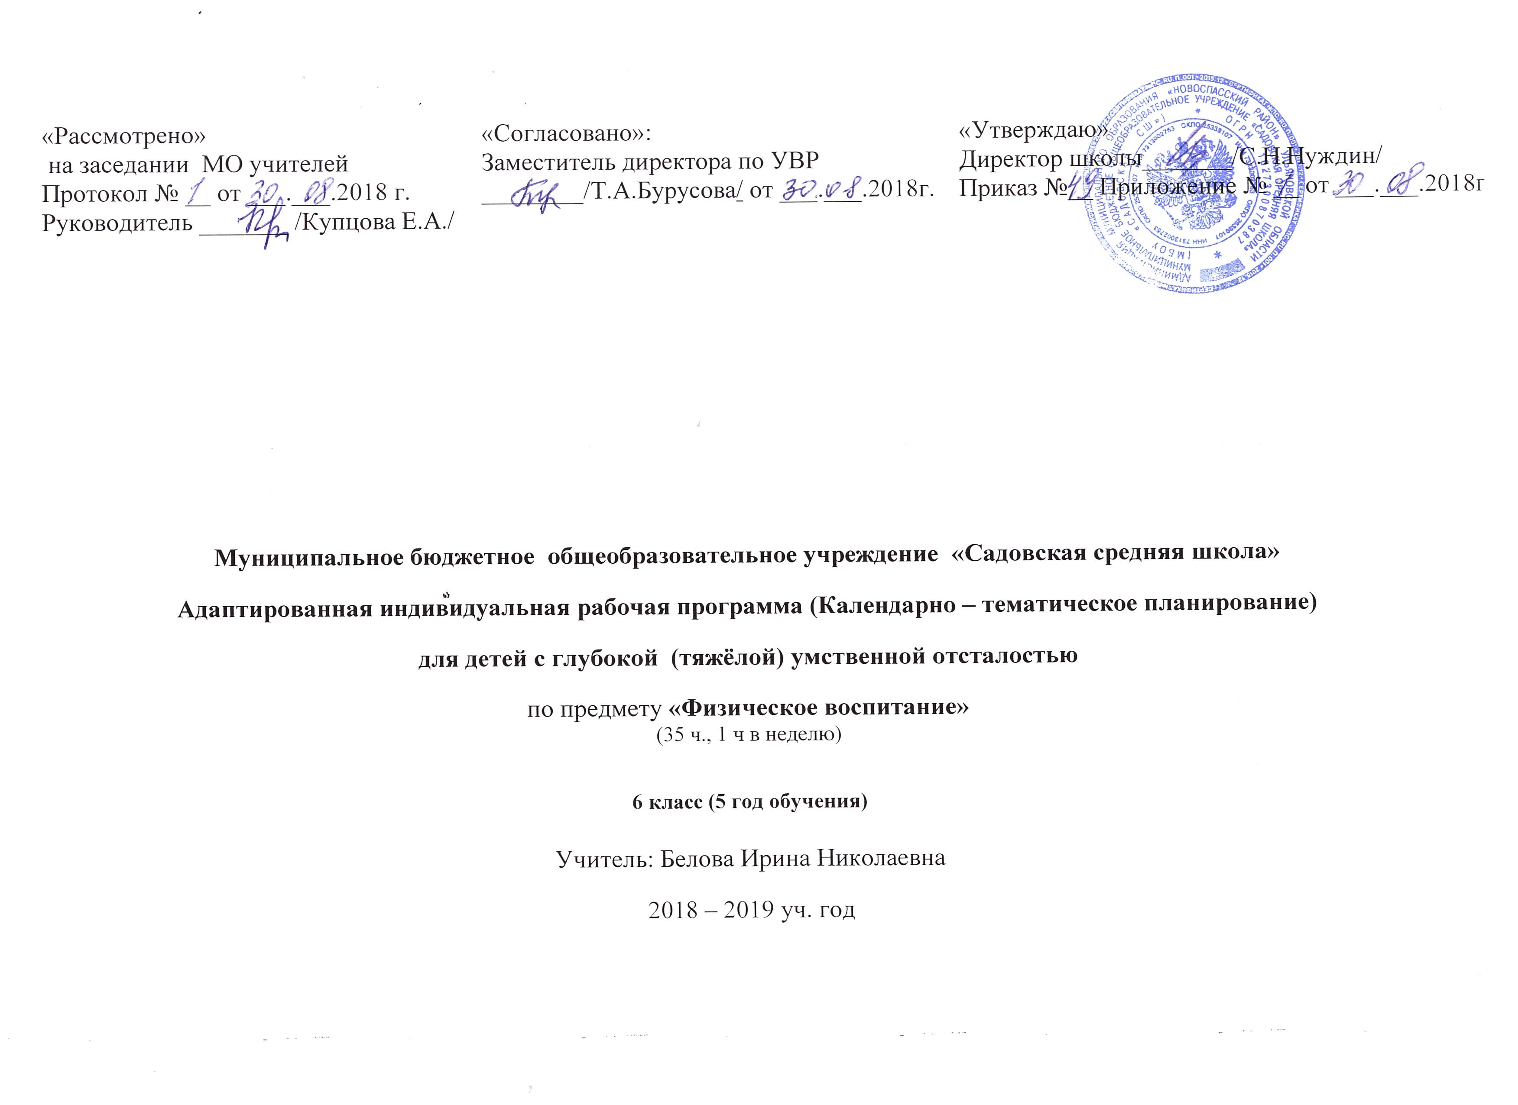

Физическое воспитание
Пояснительная записка
Рабочая программа разработана на основе «Методических рекомендаций по обучению и воспитанию детей с интеллектуальными, тяжёлыми и множественными нарушениями развития» под редакцией А.М. Царёва, 2015 год, в соответствии с нормативно-правовой базой:

- Федеральный закон "Об образовании в Российской Федерации" от 29.12.2012 N 273-ФЗ (редакция 2016г);

- Федеральный государственный образовательный стандарт образования обучающихся с умственной отсталостью (интеллектуальными нарушениями)», приказ Минобрнауки РФ от 19 декабря 2014 года №1599, зарегистрировано в Минюсте РФ 3 февраля 2015года №35850;

- САНПИН 2.4.2.3286-15 «Санитарно-эпидемиологические требования к условиям и организации обучения и воспитания в организациях, осуществляющих образовательную деятельность по Адаптированным основным общеобразовательным программам для обучающихся с ограниченными возможностями здоровья», постановление от 10 июля 2015 года № 26;
Одним из важнейших направлений работы с ребенком, имеющим умственную отсталость, ТМНР, является физическое развитие, которое происходит на занятиях по адаптивной физической культуре.
Целью занятий по адаптивной физической культуре является повышение двигательной активности детей и обучение использованию полученных навыков в повседневной жизни.
Основные задачи:
- формирование и совершенствование основных и прикладных двигательных навыков;
- укрепление и сохранение здоровья детей, профилактика болезней и возникновения вторичных заболеваний.
Общая характеристика учебного предмета
Занятия по предмету «Адаптированная физкультура» проводятся 1 раз в неделю. Методика преподавания адаптированной физкультуры основана на дифференцированном и индивидуальном подходе. На занятиях формируются элементарные двигательные функции, выполняемые совместно с учителем, по подражанию его действиям, по образцу, а также первичные элементарные представления о здоровье и здоровом образе жизни, о безопасности движений во время занятий физической культурой и т. п.
В процессе занятий используются коррекционные подвижные игры, упражнения на пространственную ориентировку, на сохранения равновесия, на развитие общей и мелкой моторики, на выработку жизненно необходимых двигательных умений и навыков у учащихся с умеренной и тяжелой умственной отсталостью. Необходимо отметить, что учащиеся этой категории имеют значительные отклонения в физическом и двигательном развитии. Это сказывается на содержании и методике уроков адаптивной физической культуры. Замедленность психических процессов, конкретность мышления, нарушения памяти и внимания обусловливают чрезвычайную медлительность образования у них двигательных навыков.
Место предмета в учебном плане 6 класса
В учебном плане предмет представлен с расчетом по 1 часу в неделю, 35 часов в год.
Личностные, метапредметные и предметные результаты освоения курса
Личностные результаты:
- развитие адекватных представлений о собственных возможностях, о насущно необходимом жизнеобеспечении;
- развитие доброжелательности и эмоционально-нравственной
отзывчивости, понимания и сопереживания чувствам других людей;
- формирование установки на безопасный, здоровый образ жизни, наличие
мотивации к труду, бережному отношению к материальным ценностям.
Предметные результаты:
- формирование первоначальных представлений о значении физической культуры для укрепления здоровья человека, физического развития;
- овладение умениями организовывать здоровьесберегающую жизнедеятельность (режим дня, утренняя зарядка, подвижные игры).
Метапредметные результаты:
- формирование умения контролировать и оценивать учебные действия в соответствии с поставленной задачей;
- формирование умения понимать причины успеха/неуспеха учебной деятельности;
- умение договариваться о распределении функций и ролей в совместной деятельности.
Содержание учебного предмета
Программа предполагает работу по следующим разделам: «Физическая подготовка», «Коррекционные подвижные игры».
Общеразвивающие и корригирующие упражнения:
1)Дыхательные упражнения
Произвольный вдох (выдох) через рот (нос), произвольный вдох через нос (рот), выдох через рот (нос).
2)Общеразвивающие упражнения
Одновременное (поочередное) сгибание (разгибание) пальцев. Сгибание пальцев в кулак на одной руке с одновременным разгибанием на другой руке. Круговые движения кистью. Сгибание фаланг пальцев. Круговые движения руками в исходном положении «руки к плечам». Движения плечами вперед (назад, вверх, вниз). Движения головой: наклоны вперед (назад, в стороны), повороты, круговые движения. Наклоны туловища вперед (в стороны, назад). Повороты туловища вправо (влево). Круговые движения прямыми руками вперед (назад). Приседание.
3)Ползание, подлезание
Ползание на животе, на четвереньках. Подлезание под препятствия на животе, на четвереньках.
4)Передача предметов
Передача мяча из рук в руки.
Планируемые результаты освоения программы в 6 классе
Минимальный уровень | Достаточный уровень
- восприятие собственного тела;  - освоение доступных способов контроля над функциями собственного тела: сидеть, стоять, передвигаться (в том числе с использованием технических средств);  - умение радоваться успехам. | - осознание своих физических возможностей и ограничений;  - совершенствование физических качеств: ловкости, силы, быстроты, выносливости;  - освоение двигательных навыков, последовательности движений, развитие координационных способностей

Календарно-тематическое планирование «Физическое воспитание» (35 ч, 1 ч в неделю)

№  п/п | Тема | Кол-во часов | Формируемые представления | Дата
Физическая подготовка
 | Дыхательные упражнения (6ч)
1,2 | Произвольный вдох (выдох) через рот (нос), произвольный вдох через нос (рот), выдох через рот (нос) в положении стоя.  Игра «Понюхаем цветы» | 2 | Произвольный вдох (выдох) через рот (нос), произвольный вдох через нос (рот), выдох через рот (нос)
3,4 | Произвольный вдох (выдох) через рот (нос), произвольный вдох через нос (рот), выдох через рот (нос) во время ходьбы.  Игра «Понюхаем цветы» | 2
5,6 | Произвольный вдох (выдох) через рот (нос), произвольный вдох через нос (рот), выдох через рот (нос) во время бега.  Игра «Понюхаем цветы» | 2
 | Общеразвивающие упражнения (22 ч)
7,8 | Одновременное (поочередное) сгибание (разгибание) пальцев.  Игра на географию тела | 2 | Рука, пальцы
9,10 | Сгибание пальцев в кулак на одной руке с одновременным разгибанием на другой руке. Игра на географию тела | 2 | Рука, пальцы, кулак
11,12 | Круговые движения кистью. Игра на географию тела | 2 | Кисть
13,14 | Сгибание фаланг пальцев. Игра на географию тела | 2 | Пальцы рук
15,16 | Круговые движения руками в исходном положении «руки к плечам».  Игра «Силачи» | 2 | Руки, плечи
17,18 | Движения плечами вперед (назад, вверх, вниз). Игра «Силачи» | 2 | Руки, плечи
19,20 | Движения головой: наклоны вперед (назад, в стороны), повороты, круговые движения. Игра «Насосы» | 2 | Голова, наклоны, повороты, круговые движения
21,22 | Наклоны туловища вперед (в стороны, назад). Игра «Насосы» | 2 | Туловище, наклоны
23,24 | Повороты туловища вправо (влево). Игра на географию тела | 2 | Туловище, повороты
25,26 | Круговые движения прямыми руками вперед (назад). Игра «Самолеты» | 2 | Руки, круговые движения
27,28 | Приседание. Игра «Самолеты» | 2
 | Ползание, подлезание (2ч)
29 | Ползание на животе, четвереньках. | 1 | Четвереньки, прямая линия
30 | Подлезание на животе, четвереньках. Игра «Пожарные на ученье» | 1 | Четвереньки, верёвочка
 | Передача предметов (4ч)
31,32 | Передача набивного мяча из руки в руку. | 2 | Набивной мяч
33,34 | Передача флажка, мяча. | 2 | Флажок
35 | Итоговое занятие. | 1

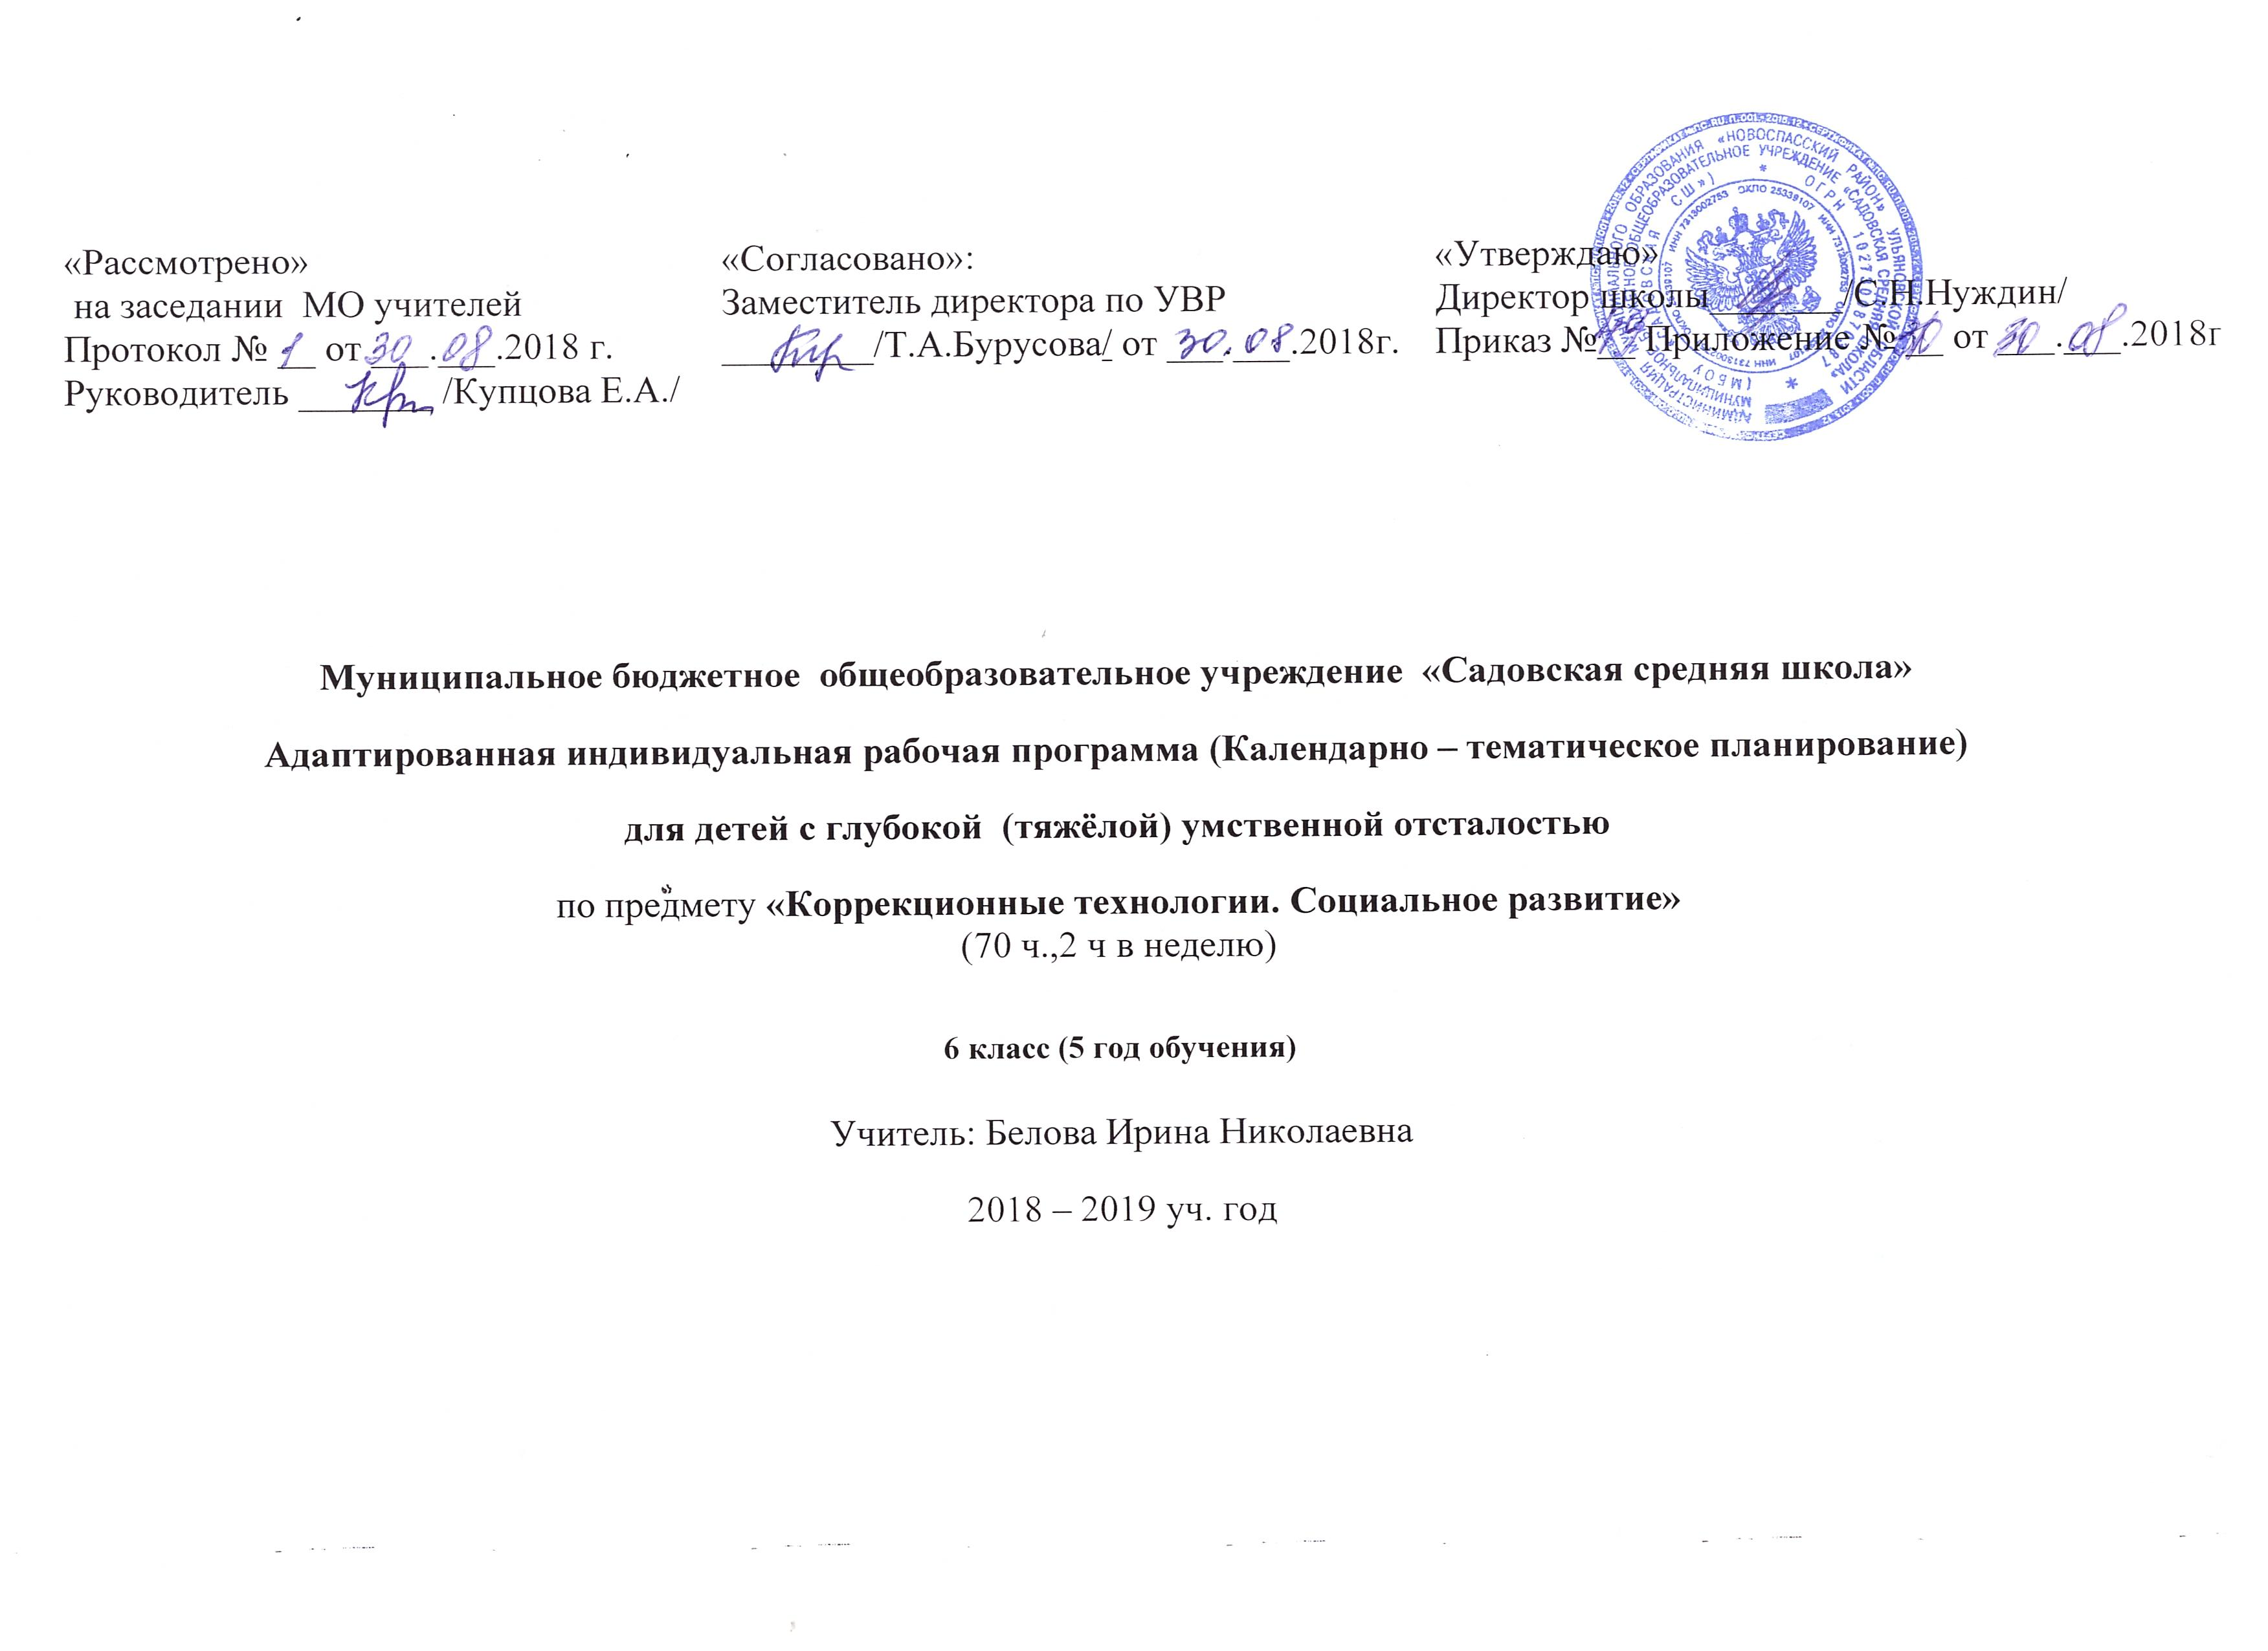

Коррекционные технологии
Социальное развитие
Пояснительная записка
Рабочая программа разработана на основе «Методических рекомендаций по обучению и воспитанию детей с интеллектуальными, тяжёлыми и множественными нарушениями развития» под редакцией А.М. Царёва, 2015 год, в соответствии с нормативно-правовой базой:

- Федеральный закон "Об образовании в Российской Федерации" от 29.12.2012 N 273-ФЗ (редакция 2016г);

- Федеральный государственный образовательный стандарт образования обучающихся с умственной отсталостью (интеллектуальными нарушениями)», приказ Минобрнауки РФ от 19 декабря 2014 года №1599, зарегистрировано в Минюсте РФ 3 февраля 2015года №35850;

- САНПИН 2.4.2.3286-15 «Санитарно-эпидемиологические требования к условиям и организации обучения и воспитания в организациях, осуществляющих образовательную деятельность по Адаптированным основным общеобразовательным программам для обучающихся с ограниченными возможностями здоровья», постановление от 10 июля 2015 года № 26;
Большую роль в обучении детей с умственной отсталостью (интеллектуальными нарушениями), с ТМНР играет чувственное познание (восприятие), на основе которого становится возможным обучение элементарной деятельности, формирование навыков невербального и доступного вербального общения.
Чувственный опыт накапливается в процессе восприятия различных ощущений. В качестве основных видов ощущений различают тактильные (осязательные), вкусовые, обонятельные, зрительные, слуховые, кинестетические и органические (ощущения, связанные с органическими потребностями). Сенсорная система может развиваться, только если на нее действуют силы, активизирующие ее рецепторы.
Многие трудности обучения и поведенческих проявлений детей с умственной отсталостью (интеллектуальными нарушениями), с тяжелыми и множественными нарушениями являются результатом искажения процесса восприятия сенсорной информации.

Цель курса: обогащение чувственного опыта в процессе целенаправленного систематического воздействия на сохранные анализаторы.
Задачи:
1. Создавать стимулирующие условия для развития элементарного восприятия.
2. Учить реагировать на различные раздражители.
3. Вырабатывать взаимодействие между анализаторными системами.
4. Учить выражать свои ощущения, предпочтения.
5. Учить воспринимать предметы разной формы, цвета, величины.
Общая характеристика учебного предмета
Коррекционные занятия по сенсорному развитию направлены на формирование полноценного восприятия окружающей действительности. Первой ступенью познания мира является чувственный опыт человека. Успешность умственного, физического, эстетического воспитания в значительной степени зависит от качества сенсорного опыта детей, то есть от того, насколько полно ребенок воспринимает окружающий мир.
У детей с ТМНР сенсорный опыт спонтанно не формируется. Чем тяжелее нарушения у ребенка, тем значительнее роль развития чувственного опыта: ощущений и восприятий. Дети с ТМНР наиболее чувствительны к воздействиям на сохранные анализаторы, поэтому педагогически продуманный выбор средств и способов сенсорного воздействия будет благоприятствовать их дальнейшему психическому и физическому развитию.
В ходе обучения у детей с ТМНР формируются сенсорно-перцептивные действия. Ребенок учится не только распознавать свои ощущения, но и перерабатывать получаемую информацию, что в будущем поможет ему лучше ориентироваться в окружающем мире.
Место предмета в учебном плане 6 класса
В учебном плане предмет представлен с расчетом по 2 часа в неделю, 70 часов в год.
Личностные, метапредметные, предметные результаты освоения учебного предмета
Личностные результаты:
формирование следующих умений и навыков (при направляющей помощи):
- определять и выражать положительное отношение к школьной
- выражать свое эмоциональное состояние, настроение.
Предметные результаты:
формирование следующих умений:
Обучающиеся должны знать, понимать:
- цвет (основные цвета);
- контрастные температурные ощущения (холодный – горячий);
- вкусовые ощущения (кислый, сладкий, горький, соленый);
- запахи (приятные, неприятные);
- фактуру материала (мягкий – твердый, гладкий – шершавый);
- звук (громкий-тихий).
Метапредметные результаты:
- учиться работать по предложенному учителем плану.
Содержание учебного курса
Разделы курса | Кол-во часов | Требования к знаниям и умениям обучающихся к концу изучения раздела | Темы курса | Кол-во часов | Содержание учебной темы
Зрительное восприятие | 16 | Фиксировать взгляд:  - на лице человека,  - на неподвижном светящемся предмете,  - на предмете, расположенном напротив,  - на движущемся предмете. | Фиксация взгляда на лице человека.  Фиксация взгляда на неподвижном светящемся предмете  Фиксация взгляда на неподвижном предмете, расположенном напротив ребенка  Прослеживание взглядом за движущимся близко расположенным предметом  Прослеживание взглядом за движущимся удаленным объектом.  Узнавание (различение) цвета объектов | 3  2  3  3  2  3 | Выполнение упражнений на фиксацию взгляда на лице человека (совместно с учителем, по подражанию)  Выполнение упражнений на фиксацию взгляда на неподвижном светящемся предмете (фонарик, светящиеся игрушки).  Выполнение упражнений на фиксацию взгляда на неподвижном предмете, расположенном (на уровне глаз, выше и ниже уровня глаз) напротив ребенка (справа, слева от ребенка).  Выполнение упражнений на прослеживание взглядом за движущимся близко расположенным предметом (по горизонтали, по вертикали, по кругу, вперед/назад).  Выполнение упражнений на прослеживание взглядом за движущимся удаленным объектом  Выполнение упражнений на узнавание (различение) цвета объектов (красный, синий, желтый, зеленый, черный и др.).
Слуховое восприятие | 15 | Прослеживать за близко расположенным перемещающимся источником звука. Соотносить звук с его источником.  Находить одинаковые по звучанию объекты. | Локализация неподвижного источника звука, расположенного на уровне уха (плеча, талии).  Прослеживание за близко расположенным перемещающимся источником звука.  Локализация неподвижного удаленного источника звука.  Соотнесение звука с его источником.  Нахождение одинаковых по звучанию объектов. | 3  3  3  3  3 | Выполнение упражнений на локализацию неподвижного источника звука, расположенного на уровне уха (плеча, талии).  Выполнение упражнений на прослеживание за близко расположенным перемещающимся источником звука.  Выполнение упражнений на локализацию неподвижного удаленного источника звука.  Выполнение упражнений на соотнесение звука с его источником.  Выполнение упражнений на нахождение одинаковых по звучанию объектов
Кинестетическое восприятие | 20 | Различать материалы по температуре, фактуре, влажности, вязкости. | Эмоционально-двигательная реакция на прикосновения.  Реакция на соприкосновение с материалами, различными по температуре, фактуре, вязкости.  Реакция на вибрацию, исходящую от объектов.  Реакция на давление на поверхность тела.  Реакция на горизонтальное (вертикальное) положение тела.  Реакция на положение частей тела.  Реакция на соприкосновение тела с разными видами поверхностей.  Различение материалов по температуре, фактуре, влажности, вязкости. | 3  3  2  2  2  2  3  3 | Выполнение упражнений на выявление эмоционально-двигательной реакции на прикосновения человека.  Выполнение упражнений на выявление реакции на соприкосновение с материалами (дерево, металл, клейстер, пластмасса, бумага, вода и др.), различными по температуре (холодный, теплый), фактуре (гладкий, шероховатый), вязкости (жидкий, густой, сыпучий).  Выполнение упражнений на выявление реакции на вибрацию, исходящую от объектов.  Выполнение упражнений на выявление реакции на давление на поверхность тела.  Выполнение упражнений на выявление реакции на горизонтальное (вертикальное) положение тела.  Выполнение упражнений на выявление реакции на положение частей тела.  Выполнение упражнений на выявление реакции на соприкосновение тела с разными видами поверхностей.  Выполнение упражнений на различение материалов (дерево, металл, клейстер, крупа, вода и др.) по температуре (холодный, горячий), фактуре (гладкий, шероховатый), влажности (мокрый, сухой), вязкости (жидкий, густой).
Восприятие запаха | 6 | Узнавать (различать) некоторые объекты по запаху (лимон, банан, хвоя, кофе и др.). | Реакция на запахи.  Узнавание (различение) объектов по запаху (лимон, банан, хвоя, кофе и др.). | 3  3 | Выполнение упражнений на выявление реакции на запахи.  Выполнение упражнений на узнавание (различение) объектов по запаху (лимон, банан, хвоя, кофе и др.).
Восприятие вкуса | 12 | Узнавать (различать) продукты по вкусу (шоколад, груша и др.).  Узнавать (различать) основные вкусовые качества продуктов (горький, сладкий, кислый, соленый). | Реакция на продукты, различные по вкусовым качествам (горький, сладкий, кислый, соленый) и консистенции (жидкий, твердый, вязкий, сыпучий).  Узнавание (различение) продуктов по вкусу (шоколад, груша и др.).  Узнавание (различение) основных вкусовых качеств продуктов (горький, сладкий, кислый, соленый). | 4  4  4 | Выполнение упражнений на выявление реакции на продукты, различные по вкусовым качествам (горький, сладкий, кислый, соленый) и консистенции (жидкий, твердый, вязкий, сыпучий).  Выполнение упражнений на узнавание (различение) продуктов по вкусу (шоколад, груша и др.).  Выполнение упражнений на узнавание (различение) основных вкусовых качеств продуктов (горький, сладкий, кислый, соленый).

Планируемые результаты освоения программы в 6 классе
Минимальный уровень | Достаточный уровень
- Целенаправленно выполнять действия по инструкции педагога.  - Правильно пользоваться письменными принадлежностями, копировать несложные изображения.  - Различать и называть основные цвета.  - Классифицировать геометрические фигуры.  - Составлять предмет из 2—3 частей. | - Анализировать и сравнивать предметы по одному из указанных признаков: форма, величина, цвет.  Определять на ощупь величину хорошо знакомых предметов.  - Зрительно определять и называть отличительные и общие признаки двух предметов.  - Классифицировать предметы и их изображения по признаку соответствия знакомым сенсорным эталонам, делать простейшие обобщения.  - Различать речевые и неречевые звуки.  - Ориентироваться на собственном теле и на плоскости листа бумаги.  - Выделять части суток и определять порядок дней недели

Календарно-тематическое планирование по учебному предмету «Коррекционные технологии социальное развитие» (70 ч, 2 ч в неделю)

№  п/п | тема урока | кол-во часов | элементы содержания | практическая часть программы | деятельность обучающихся | дата урока
1  2  3 | Фиксация взгляда на лице человека. | 3 | 1. Наблюдение за действиями учителя.  2. Выполнение упражнений совместно с учителем  3. Выполнение упражнений по подражанию.  4. Выполнение упражнений по инструкции учителя. | Выполнение упражнений на фиксацию взгляда на лице человека (совместно с учителем, по подражанию) | Слушать и выполнять действия совместно с учителем, по подражанию, по инструкции учителя
4  5 | Фиксация взгляда на неподвижном светящемся предмете | 2 | 1. Наблюдение за действиями учителя.  2. Выполнение упражнений совместно с учителем  3. Выполнение упражнений по подражанию.  4. Выполнение упражнений по инструкции учителя. | Выполнение упражнений на фиксацию взгляда на неподвижном светящемся предмете (фонарик, светящиеся игрушки). | Слушать и выполнять действия совместно с учителем, по подражанию, по инструкции учителя
6  7  8 | Фиксация взгляда на неподвижном предмете, расположенном напротив ребенка | 3 | 1. Наблюдение за действиями учителя.  2. Выполнение упражнений совместно с учителем  3. Выполнение упражнений по подражанию.  4. Выполнение упражнений по инструкции учителя. | Выполнение упражнений на фиксацию взгляда на неподвижном предмете, расположенном (на уровне глаз, выше и ниже уровня глаз) напротив ребенка (справа, слева от ребенка). | Слушать и выполнять действия совместно с учителем, по подражанию, по инструкции учителя
9  10  11 | Прослеживание взглядом за движущимся близко расположенным предметом | 3 | 1. Наблюдение за действиями учителя.  2. Выполнение упражнений совместно с учителем  3. Выполнение упражнений по подражанию.  4. Выполнение упражнений по инструкции учителя. | Выполнение упражнений на прослеживание взглядом за движущимся близко расположенным предметом (по горизонтали, по вертикали, по кругу, вперед/назад). | Слушать и выполнять действия совместно с учителем, по подражанию, по инструкции учителя
12  13 | Прослеживание взглядом за движущимся удаленным объектом. | 2 | 1. Наблюдение за действиями учителя.  2. Выполнение упражнений совместно с учителем  3. Выполнение упражнений по подражанию.  4. Выполнение упражнений по инструкции учителя. | Выполнение упражнений на прослеживание взглядом за движущимся удаленным объектом | Слушать и выполнять действия совместно с учителем, по подражанию, по инструкции учителя
14  15  16 | Узнавание (различение) цвета объектов | 3 | 1. Наблюдение за действиями учителя.  2. Выполнение упражнений совместно с учителем  3. Выполнение упражнений по подражанию.  4. Выполнение упражнений по инструкции учителя. | Выполнение упражнений на узнавание (различение) цвета объектов (красный, синий, желтый, зеленый, черный и др.). | Слушать и выполнять действия совместно с учителем, по подражанию, по инструкции учителя
17  18  19 | Локализация неподвижного источника звука, расположенного на уровне уха (плеча, талии). | 3 | 1. Наблюдение за действиями учителя.  2. Выполнение упражнений совместно с учителем  3. Выполнение упражнений по подражанию.  4. Выполнение упражнений по инструкции учителя. | Выполнение упражнений на локализацию неподвижного источника звука, расположенного на уровне уха (плеча, талии). | Слушать и выполнять действия совместно с учителем, по подражанию, по инструкции учителя
20  21  22 | Прослеживание за близко расположенным перемещающимся источником звука. | 3 | 1. Наблюдение за действиями учителя.  2. Выполнение упражнений совместно с учителем  3. Выполнение упражнений по подражанию.  4. Выполнение упражнений по инструкции учителя. | Выполнение упражнений на прослеживание за близко расположенным перемещающимся источником звука. | Слушать и выполнять действия совместно с учителем, по подражанию, по инструкции учителя
23  24  25 | Локализация неподвижного удаленного источника звука. | 3 | 1. Наблюдение за действиями учителя.  2. Выполнение упражнений совместно с учителем  3. Выполнение упражнений по подражанию.  4. Выполнение упражнений по инструкции учителя. | Выполнение упражнений на локализацию неподвижного удаленного источника звука. | Слушать и выполнять действия совместно с учителем, по подражанию, по инструкции учителя
26  27  28 | Соотнесение звука с его источником. | 3 | 1. Наблюдение за действиями учителя.  2. Выполнение упражнений совместно с учителем  3. Выполнение упражнений по подражанию.  4. Выполнение упражнений по инструкции учителя. | Выполнение упражнений на соотнесение звука с его источником. | Слушать и выполнять действия совместно с учителем, по подражанию, по инструкции учителя
29  30  31 | Нахождение одинаковых по звучанию объектов. | 3 | 1. Наблюдение за действиями учителя.  2. Выполнение упражнений совместно с учителем  3. Выполнение упражнений по подражанию.  4. Выполнение упражнений по инструкции учителя. | Выполнение упражнений на нахождение одинаковых по звучанию объектов | Слушать и выполнять действия совместно с учителем, по подражанию, по инструкции учителя
32  33  34 | Эмоционально-двигательная реакция на прикосновения. | 3 | 1. Наблюдение за действиями учителя.  2. Выполнение упражнений совместно с учителем  3. Выполнение упражнений по подражанию.  4. Выполнение упражнений по инструкции учителя. | Выполнение упражнений на выявление эмоционально-двигательной реакции на прикосновения человека. | Слушать и выполнять действия совместно с учителем, по подражанию, по инструкции учителя
35  36  37 | Реакция на соприкосновение с материалами, различными по температуре, фактуре, вязкости. | 3 | 1. Наблюдение за действиями учителя.  2. Выполнение упражнений совместно с учителем  3. Выполнение упражнений по подражанию.  4. Выполнение упражнений по инструкции учителя. | Выполнение упражнений на выявление реакции на соприкосновение с материалами (дерево, металл, клейстер, пластмасса, бумага, вода и др.), различными по температуре (холодный, теплый), фактуре (гладкий, шероховатый), вязкости (жидкий, густой, сыпучий). | Слушать и выполнять действия совместно с учителем, по подражанию, по инструкции учителя
38  39 | Реакция на вибрацию, исходящую от объектов. | 2 | 1. Наблюдение за действиями учителя.  2. Выполнение упражнений совместно с учителем  3. Выполнение упражнений по подражанию.  4. Выполнение упражнений по инструкции учителя. | Выполнение упражнений на выявление реакции на вибрацию, исходящую от объектов. | Слушать и выполнять действия совместно с учителем, по подражанию, по инструкции учителя
40  41 | Реакция на давление на поверхность тела. | 2 | 1. Наблюдение за действиями учителя.  2. Выполнение упражнений совместно с учителем  3. Выполнение упражнений по подражанию.  4. Выполнение упражнений по инструкции учителя. | Выполнение упражнений на выявление реакции на давление на поверхность тела. | Слушать и выполнять действия совместно с учителем, по подражанию, по инструкции учителя
42  43 | Реакция на горизонтальное (вертикальное) положение тела. | 2 | 1. Наблюдение за действиями учителя.  2. Выполнение упражнений совместно с учителем  3. Выполнение упражнений по подражанию.  4. Выполнение упражнений по инструкции учителя. | Выполнение упражнений на выявление реакции на горизонтальное (вертикальное) положение тела. | Слушать и выполнять действия совместно с учителем, по подражанию, по инструкции учителя
44  45 | Реакция на положение частей тела. | 2 | 1. Наблюдение за действиями учителя.  2. Выполнение упражнений совместно с учителем  3. Выполнение упражнений по подражанию.  4. Выполнение упражнений по инструкции учителя. | Выполнение упражнений на выявление реакции на положение частей тела. | Слушать и выполнять действия совместно с учителем, по подражанию, по инструкции учителя
46  47  48 | Реакция на соприкосновение тела с разными видами поверхностей. | 3 | 1. Наблюдение за действиями учителя.  2. Выполнение упражнений совместно с учителем  3. Выполнение упражнений по подражанию.  4. Выполнение упражнений по инструкции учителя. | Выполнение упражнений на выявление реакции на соприкосновение тела с разными видами поверхностей. | Слушать и выполнять действия совместно с учителем, по подражанию, по инструкции учителя
49  50  51 | Различение материалов по температуре, фактуре, влажности, вязкости. | 3 | 1. Наблюдение за действиями учителя.  2. Выполнение упражнений совместно с учителем  3. Выполнение упражнений по подражанию.  4. Выполнение упражнений по инструкции учителя. | Выполнение упражнений на различение материалов (дерево, металл, клейстер, крупа, вода и др.) по температуре (холодный, горячий), фактуре (гладкий, шероховатый), влажности (мокрый, сухой), вязкости (жидкий, густой). | Слушать и выполнять действия совместно с учителем, по подражанию, по инструкции учителя
52  53  54 | Реакция на запахи. | 3 | 1. Наблюдение за действиями учителя.  2. Выполнение упражнений совместно с учителем  3. Выполнение упражнений по подражанию.  4. Выполнение упражнений по инструкции учителя. | Выполнение упражнений на выявление реакции на запахи. | Слушать и выполнять действия совместно с учителем, по подражанию, по инструкции учителя
55  56  57 | Узнавание (различение) объектов по запаху (лимон, банан, хвоя, кофе и др.). | 3 | 1. Наблюдение за действиями учителя.  2. Выполнение упражнений совместно с учителем  3. Выполнение упражнений по подражанию.  4. Выполнение упражнений по инструкции учителя. | Выполнение упражнений на узнавание (различение) объектов по запаху (лимон, банан, хвоя, кофе и др.). | Слушать и выполнять действия совместно с учителем, по подражанию, по инструкции учителя
58  59  60  61 | Реакция на продукты, различные по вкусовым качествам (горький, сладкий, кислый, соленый) и консистенции (жидкий, твердый, вязкий, сыпучий). | 4 | 1. Наблюдение за действиями учителя.  2. Выполнение упражнений совместно с учителем  3. Выполнение упражнений по подражанию.  4. Выполнение упражнений по инструкции учителя. | Выполнение упражнений на выявление реакции на продукты, различные по вкусовым качествам (горький, сладкий, кислый, соленый) и консистенции (жидкий, твердый, вязкий, сыпучий). | Слушать и выполнять действия совместно с учителем, по подражанию, по инструкции учителя
62  63  64  65 | Узнавание (различение) продуктов по вкусу (шоколад, груша и др.). | 4 | 1. Наблюдение за действиями учителя.  2. Выполнение упражнений совместно с учителем  3. Выполнение упражнений по подражанию.  4. Выполнение упражнений по инструкции учителя. | Выполнение упражнений на узнавание (различение) продуктов по вкусу (шоколад, груша и др.). | Слушать и выполнять действия совместно с учителем, по подражанию, по инструкции учителя
66  67  68  69 | Узнавание (различение) основных вкусовых качеств продуктов (горький, сладкий, кислый, соленый). | 4 | 1. Наблюдение за действиями учителя.  2. Выполнение упражнений совместно с учителем  3. Выполнение упражнений по подражанию.  4. Выполнение упражнений по инструкции учителя. | Выполнение упражнений на узнавание (различение) основных вкусовых качеств продуктов (горький, сладкий, кислый, соленый). | Слушать и выполнять действия совместно с учителем, по подражанию, по инструкции учителя
70 | Итоговое занятие | 1

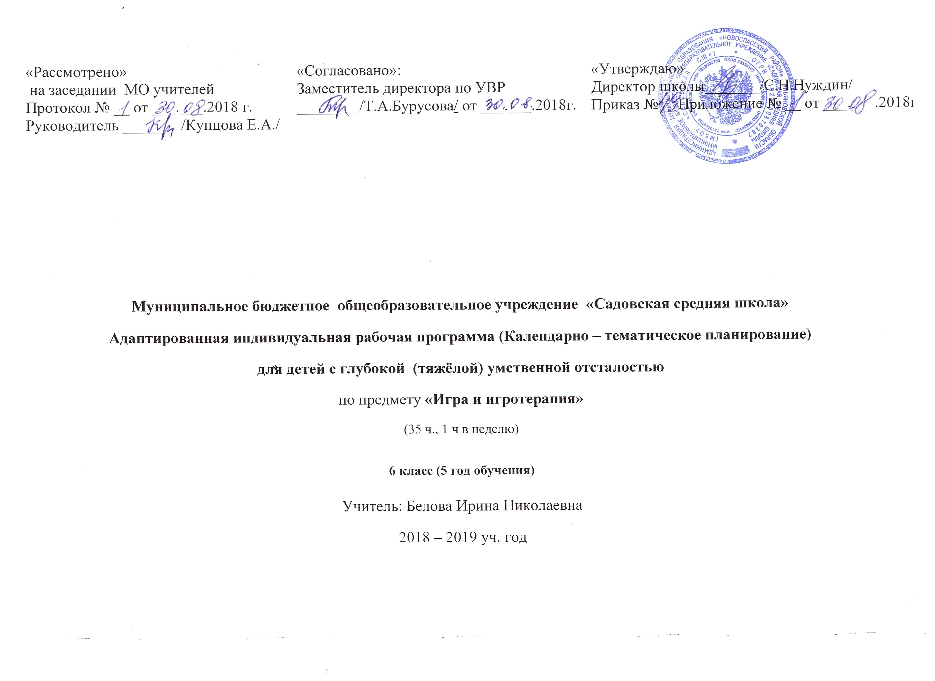

Игра и игротерапия
ПОЯСНИТЕЛЬНАЯ ЗАПИСКА

Программа составлена на основании Закона об образовании РФ № 273, Приказа Министерства образования РФ от 10.04.2002г. №29/2065-п. Москва «Об утверждении учебных планов специальных (коррекционных) образовательных учреждений для обучающихся, воспитанников с отклонениями в развитии», учебного плана школы – интерната и на основе программно-методических материалов «Обучение детей с выраженным недоразвитием интеллекта»: под редакцией И.М. Бгажноковой, раздел: «Игра и игрокоррекция», авторы: А. В. Баряева, А. П. Зарин, – М.: Гуманитарный издательский центр ВЛАДОС, 2009; «Развитие сенсорной сферы детей»: пособие для учителей специальных (коррекционных) образовательных учреждений VIII вида / Л. А. Метиева, Э.Я. Удалова, рецензенты: В.В. Воронкова, В.Т.Петрова. – М.: Просвещение, 2009.
Цель: коррекция недостатков психического и физического развития.
Задачи:
- Учить проявлять интерес и положительное отношение к знакомым играм и игрушкам;
- Учить выполнять игровые действия совместно со взрослым, по подражанию, по образцу, а затем по словесной инструкции;
- Учить использовать в игре, в ходе игры различные предметы – заменители;
- Укреплять здоровье и повышать работоспособность детей;
- Создавать благоприятные условия для развития умственных способностей детей через сюжетно – ролевую направленность.
- Развитие эмоциональной сферы:
- расширение диапазона понимаемых и переживаемых эмоций;
- формирование адекватной реакции на различные явления окружающей действительности;
- совершенствование умения дифференцировать эмоциональные состояния других людей.
- Стимуляция гуманных чувств:
- расширение представлений о понятиях «добро» и «зло»;
- развитие способностей к сопереживанию и проявлению сочувствия;
- формирование ценностного отношения к моральной стороне поступков;
- воспитание гуманного отношения к родным, близким, сверстникам, животным.
- Целенаправленное развитие коммуникативной функции речи:
- устранение коммуникативных барьеров;
- формирование монологической и диалогической речи;
- апробирование вариантов коммуникативного взаимодействия;
- формирование навыков ситуативно-делового общения со взрослыми и сверстниками.
- Развитие речедвигательных функций:
- совершенствование крупной моторики;
- развитие координации движений;
- коррекция мелкой моторики рук;
- формирование согласованности между двигательной и речевой функциями.
- Преодоление различного вида фобий.
- Коррекция поведения в социуме:
- формирование элементарных знаний о социальном окружении;
- развитие социальной ориентировки в микросоциуме;
- подготовка к интеграции в обществе;
- формирование навыков поведения в сложных ситуациях.
- Преодоление агрессивности:
- формирование способности противостоять стимулам, провоцирующим агрессивное поведение;
- обучение способам снятия общей агрессии.
ОБЩАЯ ХАРАКТЕРИСТИКА УЧЕБНОГО ПРЕДМЕТА
В последнее время, среди вновь прибывших в школу учащихся, растет число неуправляемых детей, не умеющих общаться, легко впадающих в гнев или надолго уходящих в себя, замкнутых, пребывающих в состоянии тревоги. Они ведут себя неестественно, не находя возможности самим адекватно оценивать свое состояние. Это обусловлено в первую очередь особенностями их развития, а также:
- отсутствием дошкольного обучения и воспитания (многие из них в силу различных обстоятельств, не имели возможность посещать ДОУ);
- недостатком любви и внимания со стороны близких (как правило, это дети из неблагополучных семей, которые, зачастую, предоставлены сами себе.);
- чувством невостребованности, неспособностью осознать свое реальное место в обществе;
- недостаточностью позитивного опыта общения с родителями и сверстниками;
- доступностью информации, несущей в себе зачатки жестокости и насилия.
Учителю, учитывая специфику данного образовательного учреждения, наряду с обучением необходимо осуществлять коррекцию недостатков в развитии, поведении и отношениях ребенка.
Но образовательные программы по предметам составлены таким образом, что во время урока представляется возможным использовать коррекционный материал, направленный в основном, на развитие памяти, мышления, воображения, восприятия и внимания, на овладение интеллектуальными операциями, являющимися необходимыми компонентами мыслительной деятельности. Поэтому, возникает необходимость использования других форм коррекционной работы в младшем звене коррекционной школы. В первую очередь, это неспецифические методы коррекции, среди которых приоритетным является игротерапия.
Игротерапия – специально создаваемые игровые ситуации, в которых взрослый становится источником игровой активности для ребенка, сохраняя при этом контроль над особенным или нарушенным поведением своего подопечного.
Формирование у детей в игре психических процессов, личностных черт, интеллекта реализуется значительно быстрее и прочнее, нежели при использовании только дидактических приемов. Это происходит, во-первых, потому, что игра является основным видом деятельности ребенка. Во-вторых, игра – это целостное состояние души (единство мыслей, чувств, движений). Поэтому правильно подобранные и хорошо организованные игры способны выполнять не только обучающие, но и компенсаторные функции, а также являются максимально эффективными для того, чтобы на каждом возрастном этапе обеспечить детям максимально доступный объем помощи со стороны педагога, что обусловлено значением игровой деятельности для социально-личностного и эмоционального развития ребенка. В данном случае, это не спонтанно использованные игры в системе работы учителя, а планомерно проводимые, хорошо продуманные и организованные занятия в форме урока, подчиняющиеся общим и конкретным целям.
ОПИСАНИЕ МЕСТА УЧЕБНОГО ПРЕДМЕТА В УЧЕБНОМ ПЛАНЕ
На изучение предмета «Игра, игротерапия» на базовом уровне отводится 35 учебных недель в 6 классе. Согласно учебному плану рабочая программа для 6 класса предусматривает обучение игротерапии в объеме 1 часа в неделю.
Содержание программы обеспечивает:
- личностно-ориентированный подход во взаимодействии ребенка со взрослым;
- формирование у ученика комплекса личностных качеств и навыков социального поведения (самостоятельность, аккуратность, трудолюбие, умение слушать и слышать, принимать решение и выполнять его и т.д.
Содержание разделов
№ п/п | Наименование раздела | Часы учебного времени
1. | Коррекционные игры на развитие осанки и усидчивости. | 2 часа
2. | Коррекционные игры на развитие речи, мышления, памяти, внимания и воображения. | 18 часов
3. | Настольно-печатные игры. | 2 часа
4. | Коррекционные игры, способствующие развитию самоконтроля. | 2 часа
5. | Игры на развитие эмоциональной сферы. | 2 часа
6. | Коррекционные игры на развитие коммуникационных навыков. | 2 часа
7. | Сюжетно-ролевые игры. | 2 часа
8 | Коррекционные игры на развитие мелкой моторики. | 3 часа
9. | Подвижные игры. | 1 час
10. | Итоговое занятие | 1 час
 | Итого: | 35 часов
Требования к уровню подготовки учащихся
Личностные результаты освоения программы по предмету «Игра, игротерапия» должны отражать:
- овладение навыками адаптации в окружающем мире;
- развитие мотивов учебной деятельности;
- развитие элементарной самостоятельности;
- развитие этических чувств, доброжелательности, отзывчивости, навыков сотрудничества со взрослыми и сверстниками;
Метапредметные результаты освоения программы по предмету «Игра, игратерапия» должны отражать:
- овладение способностью принимать и удерживать цели и задачи учебной деятельности;
- формирование умения планировать и оценивать учебные действия в соответствии с поставленной задачей;
- формирование умения понимать причины успеха/неуспеха учебной деятельности;
- умение договариваться при распределении функций и ролей в совместной деятельности, адекватно оценивать свое поведение и поведение окружающих;
- овладение базовыми предметными понятиями;
Предметные результаты освоения программы по предмету «Игра, игротерапия» должны отражать:
- овладение умениями организовывать здоровьесберегающую жизнедеятельность (подвижные игры и т. д);
- умение воспринимать игру и выражать свое отношение к игре;
- использование музыкальных образов при создании театрализованных композиций и в импровизации;
- овладение элементарными практическими умениями и навыками в различных видах художественной деятельности;
- приобретение первоначальных навыков совместной продуктивной деятельности, сотрудничества, взаимопомощи, планирования и организации.

КАЛЕНДАРНО – ТЕМАТИЧЕСКОЕ ПЛАНИРОВАНИЕ
Игра и игротерапия (35 ч в неделю 1 ч)

№  п/п | Наименование разделов и тем | Дата
1. | Игры, направленные на развитие мелкой моторики. «Пальчиковая гимнастика», «Мелкие объекты».
2. | Игры, направленные на развитие зрительного внимания. «Разноцветные листочки», «Пирамидки», «Грибочки».
3. | Игры, направленные на развитие устойчивости и переключение внимания. «Небо – земля – вода», «Минутка».
4. | Игры, направленные на развитие слуховой памяти. «Ассоциации», « Назови пару».
5. | Игры, направленные на развитие процессов анализа и синтеза. «Звуковая улитка», «Звуковой кубик», «Звуковые часы».
6. | Игры, направленные на развитие речи. «Помоги художнику», «Что есть что?».
7. | Игры, направленные на развитие пространственной ориентировки. «Водители», «Разноцветные точки».
8. | Игры, направленные на развитие коммуникативных навыков. «Вежливые слова», «Самый лучший».
9. | Игра, направленная на развитие общей моторики. «Обезьянки».
10. | Игра, направленная на развитие слухового внимания. «Отгадай, что звучит».
11. | Игра, направленная на развитие устойчивости и переключение внимания. «Где чей домик?».
12. | Игра, направленная на развитие слуховой памяти. «Какой игрушки не хватает?»
13. | Игра, направленная на развитие процессов сравнения и обобщения. «Звуковые часы».
14. | Игра, направленная на развитие эмоционально-волевой сферы учащихся. «Разбитая чашка».
15. | Игра, направленная на развитие речи. «Увеличение – уменьшение»
16. | Игра, направленная на развитие концентрации внимания. «Летает – не летает».
17. | Игра, направленная на развитие мелкой моторики. «Бусы».
18. | Игра, направленная на развитие пространственной ориентировки. «Копирование точек».
19. | Игра, направленная на развитие устойчивости и переключение внимания. «Числа и буквы».
20. | Игра, направленная на развитие восприятия. «Красочный базар».
21. | Игра, направленная на развитие процессов анализа и синтеза. «Кто в домике живёт?».
22. | Игра, направленная на развитие процессов сравнения и обобщения. «Исключение лишнего».
23. | Игра, направленная на установление причинно-следственных связей. «Почему это произошло?».
24. | Игра, направленная на развитие коммуникативных навыков. «Позвони другу».
25. | Игра, направленная на развитие речи. « Кто как говорит».
26. | Игра, направленная на развитие слухового внимания. «Кого встретил Колобок?».
27. | Игра, направленная на развитие зрительной памяти. «Узнавание фигур».
28. | Игра, направленная на развитие восприятия. «Разрезанные картинки».
29. | Игра, направленная на развитие процессов анализа и синтеза. «Целое-часть».
30. | Игры, направленные на развитие слухового внимания. «Топ-хлоп», «На стол! Под стол! Стучать!»
31. | Игры, направленные на развитие пространственной ориентировки. «Водители», «Разноцветные точки».
32. | Игра, направленная на развитие пространственной ориентировки. «Спрячем игрушку (шишку, карандаш)».
33. | Игра, направленная на развитие коммуникативных навыков. «Ласковое приветствие».
34. | Игра, направленная на развитие процессов сравнения и обобщения. «Третий лишний».
35. | Итоговое занятие.

